**bel.ru**

**На пляже «Пескарьер» в Белгороде спасли тонувшую десятилетнюю девочку**

Сегодня, 12:12ПроисшествияФото: пресс-служба МЧС по Белгородской области

**Ребёнок заплыл за границу детской купальной зоны и начал тонуть. Но помощь пришли спасатели ГОЧС, девочку удалось спасти.**

Очередное происшествие на водоёмах региона случилось на пляже «Пескарьер» в Белгороде 12 июля. Около полудня десятилетняя девочка заплыла за границу детской купальни и начала тонуть.

На помощь подоспели спасатели управления ГОЧС Белгорода. Девочку вытащили из воды. Медицинская помощь ей не потребовалась.

Напомним, на прошлой неделе [едва не утонула](https://bel.ru/news/incident/07-07-2021/vypavshaya-iz-lodki-zhenschina-edva-ne-utonula-na-tsentralnom-plyazhe-v-belgorode) на Центральном пляже в Белгороде женщина, которая выпала из лодки. А в Старом Осколе [спасённый мужчина](https://bel.ru/news/incident/01-07-2021/edva-ne-utonuvshiy-belgorodets-obrugal-medikov-i-nabrosilsya-na-politseyskih) обругал медиков и набросился на полицейских.

Но не всегда купание заканчивается для белгородцев хорошо. В конце июня в Вейделевском районе [утонул](https://bel.ru/news/incident/29-06-2021/eschyo-odin-nesovershennoletniy-utonul-v-vodoyome-v-belgorodskoy-oblasti) 17-летний парень. А в последние выходные июня в Белгородской области утонули [восемь человек](https://bel.ru/news/incident/28-06-2021/vosem-chelovek-utonuli-v-belgorodskoy-oblasti-za-vyhodnye).

<https://bel.ru/news/incident/13-07-2021/na-plyazhe-peskarier-v-belgorode-spasli-tonuvshuyu-desyatiletnyuyu-devochku>

**Аномальная жара и без ветра: белгородцам будет непросто пережить среду**

Сегодня, 15:39ОбществоФото: Бел.Ру

**О прогнозе погоды на 14 июля рассказали белгородские синоптики. Прохлады ждать не стоит, и придётся себя поберечь.**

В среду, 14 июля, в небе над Белгородской областью редко можно будет встретить облака. Ветра тоже не предвидится, при этом жара ожидается и ночью, и особенно днём.

В среднем по региону в тёмное время суток обещают до 18 градусов выше нуля, днём — до +34 °С.

В Белгороде будет на два градуса прохладнее, чем максимум по региону. Днём воздух прогреется до +32. Восточный ветерок если и будет дуть, то со скоростью не более 2 м/с.

В Старом Осколе днём до +33 °С и ни облачка. В Новом Осколе — на градус меньше, как и в Валуйках.

О том, [как защититься от палящего солнца](https://bel.ru/news/society/09-07-2021/kak-zaschititsya-ot-opasnogo-solntsa), можно прочесть в публикации ИА «Бел.Ру».

<https://bel.ru/news/society/13-07-2021/anomalnaya-zhara-i-bez-vetra-belgorodtsam-budet-neprosto-perezhit-sredu>

**На улице Магистральной в Белгороде загорелся автомобиль**

Сегодня, 14:23ПроисшествияФото: пресс-служба МЧС по Белгородской области

**На место происшествия выехала пожарная служба, но, судя по кадрам видео, спасти машину вряд ли получится.**

На трассе по улице Магистральной в Белгороде загорелся автомобиль. Видео с места происшествия опубликовали в паблике «Авто Белгород» во «ВКонтакте».

Пожарные приняли вызов на место происшествия, но машину спасти уже не получится — владелец пытался это сделать, ему помогали огнетушителями проезжающие мимо водители. Судя по всему, пожар возник в моторном отсеке легковушки.

<https://bel.ru/news/incident/13-07-2021/na-ulitse-magistralnoy-v-belgorode-zagorelsya-avtomobil>

**Под Белгородом на подростке из-за шалости с огнём загорелась одежда**

Сегодня, 10:28ПроисшествияФото: ИА «Бел.Ру»

**Происшествие случилось в Корочанском районе поздно вечером 10 июля. Пострадавшего госпитализировали, сообщили в пресс-службе регионального управления МЧС.**

В селе Алексеевка на 16-летнем подростке 10 июля загорелась одежда. О происшествии спасателям сообщили в 23:07. Пострадавшего отправили в больницу.

Напомним, что в тот же день пожар произошёл в [торговом центре](https://bel.ru/news/incident/13-07-2021/iz-za-pozhara-v-metro-pod-belgorodom-prishlos-evakuirovat-30-chelovek) METRO Cash and Carry под Белгородом. Эвакуировали 30 человек, никто не пострадал. Всего же, по информации спасателей, на минувшей неделе произошло 20 пожаров в нежилых помещениях.

Кроме этого, с начала июля в регионе зарегистрировали ещё несколько возгораний. Так, из-за [пожара в санузле](https://bel.ru/news/incident/05-07-2021/pozhar-v-sanuzle-kvartiry-v-belgorode-privyol-k-evakuatsii-lyudey) квартиры в доме на Гражданском проспекте в Белгороде эвакуировать пришлось десять человек. А в Безлюдовке Шебекинского горокруга сгорело заброшенное здание [бывшей базы отдыха](https://bel.ru/news/incident/02-07-2021/pod-belgorodom-sgorela-byvshaya-baza-otdyha).

<https://bel.ru/news/incident/13-07-2021/pod-belgorodom-na-podrostke-iz-za-shalosti-s-ognyom-zagorelas-odezhda>

**belnovosti.ru**

16:35, 13 июля 2021

[Анна Свидовская](https://www.belnovosti.ru/authors/101255/)

Сотрудники ГОЧС провели операцию «Подросток»

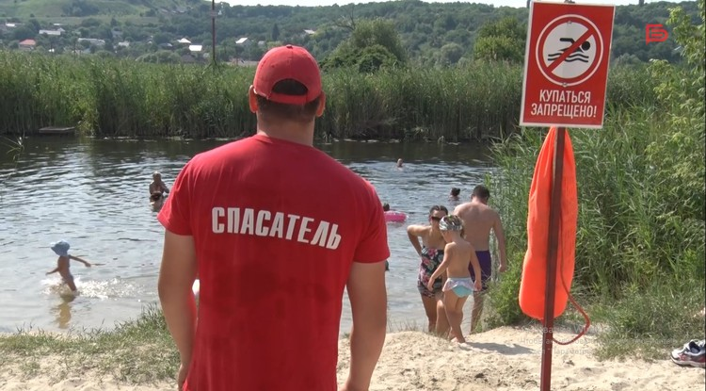

**По итогу операции выявили два подростка, которые отдыхали на пляже без сопровождения взрослых**

В 2021 году в Белгороде утонуло 6 человек, среди которых два ребенка. Спасатели просят родителей следить за своими детьми, отдыхающими у воды. Как показала практика, от гибели не спасают ни нарукавники, ни надувные круги, ни матрасы.

*«Если ребенок и взрослые в жилете спасательном, это гарантирует ему стопроцентную безопасность. Причем жилет должен быть по размеру, застегнут на все молнии и застежки», — объяснил****Виктор Баранов,****начальник управления ГОЧС г. Белгорода.*

В рамках операции «Подросток» городские спасатели вместе с представителями полиции и администрации города постоянно проводят рейдовые мероприятия. В ходе рейдов часто находят детей у водоемов, которые отдыхают без сопровождения взрослых. На улице Речной, где купаться запрещено, внимание оперативников привлекли два мальчика.

Сотрудник полиции связался с родителями детей. Они работали, поэтому не смогли приехать и забрать мальчиков. Детей отпустили, а взрослых пригласили в отделение полиции для беседы. На ул. Молодогвардейцев ребенок проводил время на диком пляже с дядей. Отсутствие медиков, спасательных постов, водолазной чистки акватории пляжа не смутило мужчину. Родителей поблизости не оказалось, поэтому родственник поспешно покинул несанкционированное место отдыха вместе с ребенком.

*«Самое страшное, когда родители отпускают своих малолетних детей с нетрезвыми родственниками. Уважаемые родители, это очень страшно, очень опасно. Потерять ребенка, это самое большое горе, которое может случиться у человека», — сказала****Елена Петунова****, руководитель секретариата комиссии по делам несовершеннолетних администрации г. Белгорода*

Подобные рейды проводят постоянно в течении всего купального сезона. Чтобы еще раз напомнить взрослым, что именно они отвечают за жизнь и здоровье своих чад.

[**https://www.belnovosti.ru/novosti/104608.html**](https://www.belnovosti.ru/novosti/104608.html)

12:54, 13 июля 2021

[Александра Склярова](https://www.belnovosti.ru/authors/101256/)

Белгородские спасатели спасли тонущего ребёнка

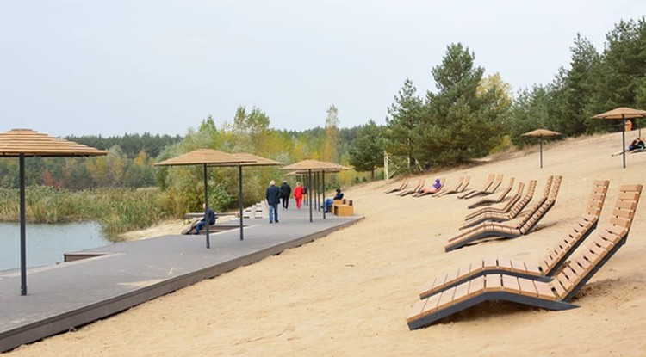Фото: bel.cultreg.ru

**Инцидент произошёл на пляже Пескарьер**

Как сообщает пресс-служба МЧС России по Белгородской области, в полдень **12 июля** к ним поступило сообщение о происшествии на пляже Пескарьер – очевидцы сообщили о тонущем ребёнке.

Спасатели водно-спасательной службы МКУ «УГОЧС города Белгорода» прибыли на место и вытащили из воды девочку **2011 года** рождения. Девочка повреждений не получила и в оказании медицинской помощи не нуждалась.

[**https://www.belnovosti.ru/novosti/104600.html**](https://www.belnovosti.ru/novosti/104600.html)

12:45, 13 июля 2021

[Таисия Мерчанская](https://www.belnovosti.ru/authors/101022/)

16-летний белгородец случайно поджег себя

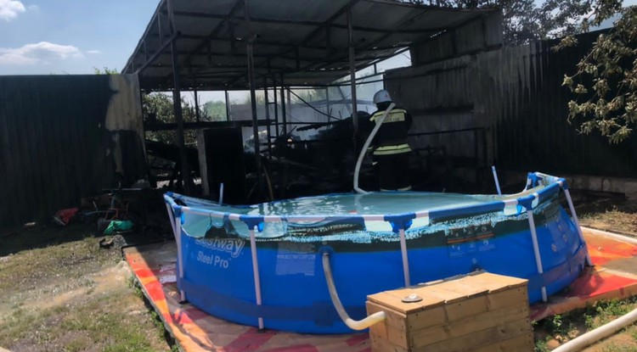Фото: пресс-служба МЧС Белгородской области

**Пострадавшего подростка доставили в медицинское учреждение**

Как сообщает пресс-служба МЧС Белгородской области, ночью в субботу, 10 июля, в селе Алексеевка Корочанского района из‑за шалости с огнем 16-летний подросток поджёг на себе одежду. К месту происшествия незамедлительно выехали спасатели. Мальчика доставили в больницу.

[**https://www.belnovosti.ru/novosti/104599.html**](https://www.belnovosti.ru/novosti/104599.html)

**bel.aif.ru**

13.07.2021 17:02

 12

**В Белгороде на пляже спасли тонувшую десятилетнюю девочку**

[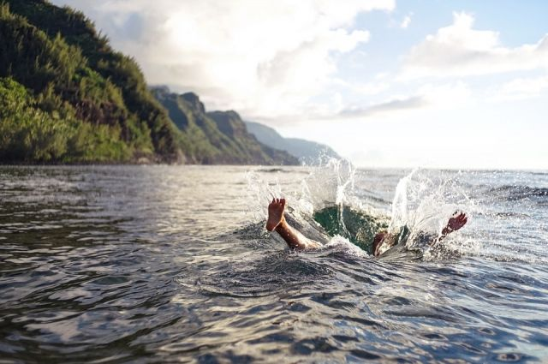](https://aif-s3.aif.ru/images/024/388/b16f36cd8617ce04ebb8ea07397e17d5.jpg)

[pixabay.com](https://pixabay.com/)

Белгород , 13 июля - АиФ Белгород.

На белгородском пляже спасли тонувшую десятилетнюю девочку, сообщили в пресс-службе ГУ МЧС по региону.

По информации ведомства, инцидент произошёл 12 июля. Примерно в полдень в Службу спасения поступило сообщение о том, что на пляже «Пескарьер» тонет ребёнок. На помощь к девочке пришли сотрудники водно-спасательной службы. Они достали ребёнка из водоёма, медицинская помощь ей не понадобилась. Как оказалось, девочка заплыла за границу детской купальни и начала тонуть.

«Многие взрослые и дети любят отдыхать летом у водоёмов. Но при этом родителям важно помнить, что вода является одной из самых больших опасностей для ребёнка», - прокомментировали в ГУ МЧС.

[**https://bel.aif.ru/incidents/chp/v_belgorode_na_plyazhe_spasli_tonuvshuyu_desyatiletnyuyu_devochku**](https://bel.aif.ru/incidents/chp/v_belgorode_na_plyazhe_spasli_tonuvshuyu_desyatiletnyuyu_devochku)

13.07.2021 11:12

 22

**Под Белгородом велосипедист на Ferrari попал в ДТП**

[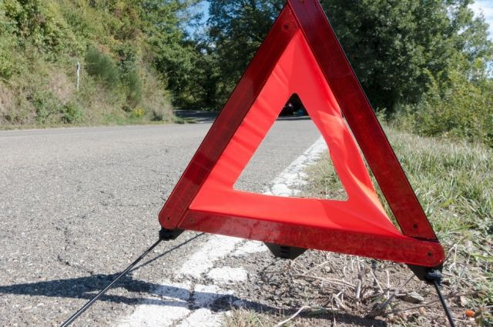](https://aif-s3.aif.ru/images/024/382/40f46c91f129ba77638292f3092a2c07.jpg)

[pixabay.com](https://pixabay.com/)

Белгород , 13 июля - АиФ Белгород.

В Старооскольском районе водитель ВАЗа сбила мужчину на электровелосипеде Ferrari, сообщила пресс-служба ГУ МВД по Белгородской области.

Авария произошла утром 12 июля на 19 км автодороги «Магистраль 1-1». По предварительным данным, 33-летняя женщина за рулём ВАЗ-21102 при выезде со второстепенной дороги на проспект Алексея Угарова сбила 38-летнего велосипедиста. В результате ДТП велосипедист получил телесные повреждения.

Всего за сутки, 12 июля, в Белгородской области случилось два ДТП с двумя пострадавшими.

[**https://bel.aif.ru/incidents/dtp/pod_belgorodom_velosipedist_na_ferrari_popal_v_dtp**](https://bel.aif.ru/incidents/dtp/pod_belgorodom_velosipedist_na_ferrari_popal_v_dtp)

13.07.2021 10:46

 65

**В Белгородской области на 16-летнем подростке загорелась одежда**

[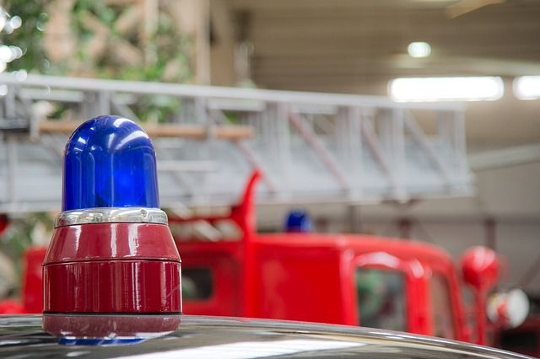](https://aif-s3.aif.ru/images/024/381/b8f2cf6f608f074da64a3b1565637aca.jpg)

[pixabay.com](https://pixabay.com/)

Белгород , 13 июля - АиФ Белгород.

В селе Алексеевка Корочанского района на 16-летнем подростке загорелась одежда, сообщила пресс-служба ГУ МЧС по Белгородской области.

Инцидент произошёл ночью 10 июля. Из-за шалости с огнём на мальчике 2005 года рождения загорелась одежда. Пострадавший парень был госпитализирован в медучреждение. В пресс-службе МЧС отметили, что детские игры с огнём нередко становятся причиной пожаров.

Всего за прошедшую неделю подразделения Федеральной противопожарной службы Белгородской области 20 раз выезжали на тушение пожаров в нежилых помещениях и один раз – на ликвидацию возгорания производственного пожара.

[**https://bel.aif.ru/incidents/v_belgorodskoy_oblasti_na_16-letnem_podrostke_zagorelas_odezhda**](https://bel.aif.ru/incidents/v_belgorodskoy_oblasti_na_16-letnem_podrostke_zagorelas_odezhda)

**bel.kp.ru**

13 июля 2021 13:01

В Белгороде едва не утонула 10-летняя девочка

На помощь пришли местные спасатели

Алексей СЕРГУНИН

ПОДЕЛИТЬСЯ

ОСТАВИТЬ КОММЕНТАРИЙ

Нельзя оставлять детей на водоеме без присмотра взрослых.

Фото: пресс-служба Главного управления МЧС России по Белгородской области

Вчера в полдень в Белгороде едва не произошел несчастный случай на пляже «Пескарьер».

Девочка 2011 года рождения заплыла за границу детской купальни и начала тонуть. Дежурившие на пляже спасатели МКУ УГОЧС Белгорода спасли ребенка. К счастью, девочке не понадобилась даже медицинская помощь.

Государственная инспекция по маломерным судам Главного управления МЧС России по Белгородской области рекомендует взрослым регулярно повторять основные правила безопасного поведения на воде своим детям.

Нужно объяснить ребенку, что нельзя купаться в водоемах, где нет оборудованных пляжей. Не допускается устраивать игры вблизи рек и озер.

Нельзя оставлять детей на водоеме без присмотра взрослых. Важно объяснить детям приемы оказания первой помощи и сказать, что в случае происшествия на воде нужно сразу звонить по Единому телефону вызова экстренных служб «112».

[**https://www.bel.kp.ru/online/news/4362762/**](https://www.bel.kp.ru/online/news/4362762/)

**belgorodtv.ru**

**Профессиональные преподаватели по плаванию проводят бесплатные занятия с детьми на пляже**

[13.07.2021](http://belgorodtv.ru/?m=202107)

Профессиональные преподаватели по плаванию проводят бесплатные занятия с детьми. Цель таких уроков — снизить количество трагических случаев на воде. Тренировки проходят каждые выходные на пляжах города.

С начала купального сезона на водоемах региона погибло 14 человек, в их числе — четыре ребенка. Руководитель области Вячеслав Гладков поручил предпринять все необходимые меры, которые помогут свести к нулю смертность на воде. На особом контроле — безопасность несовершеннолетних.

*«Каждый выходной с 12:00 до 14:00 тренеры-преподаватели дворца детского творчества городского, учреждения дополнительного образования «Ровесник», детско-юношеской спортивной школы №2 работают на пляжах. На центральном пляже — правый и левый берег и на левобережном пляже с детьми», — говорит руководитель управления образования администрации города Белгорода Ирина Гричаникова.*

Летний период для педагогов — традиционная пора отпусков. Но неутешительная статистика этого лета требует от них повышенного внимания к вопросу безопасности на воде. Тренеры по плаванию оставили все свои дела и активно включились в работу.

На городских пляжах работают до девяти опытных тренеров. В команде с ними – профессиональные спортсмены. На пляже также дежурят спасатели. За порядком следят и волонтеры. Отдыхающим раздают специальные листовки и памятки, где прописаны основные правила безопасности.

Глубина не более метра и наличие специального ограждения – обязательное условие проведения занятий. Под чутким руководством профессионалов и в полной безопасности дети изучают азы плавания.

Организаторы отмечают, что научить детей отлично плавать в столь короткие сроки невозможно. Главная цель — повысить общую культуру поведения на воде. И не стоит забывать, что за безопасность несовершеннолетних отвечают взрослые. Когда ребенок не под контролем тренера, он должен всегда находиться под присмотром родителей.

[**http://belgorodtv.ru/?p=205566**](http://belgorodtv.ru/?p=205566)

**Спасатели из Шебекино достали провалившихся в колодец собак**

[13.07.2021](http://belgorodtv.ru/?m=202107)

Накануне шебекинские пожарные вызволили из канализационного колодца угодивших в него собак.

По информации регионального МЧС, сообщение с просьбой о помощи животным поступило в службу спасения от жителей Шебекино. Прогуливаясь по улице, они услышали жалобный лай собаки. Неравнодушные очевидцы обнаружили в расположенном неподалеку канализационном колодце двух собак. Местные жители решили обратиться за помощью к профессиональным спасателям.

Огнеборцы пожарно-спасательной части с помощью штурмовой лестницы спустились в колодец и подняли на поверхность собак. Во время спасательной операции животные совсем не сопротивлялись и не проявляли агрессию.

**[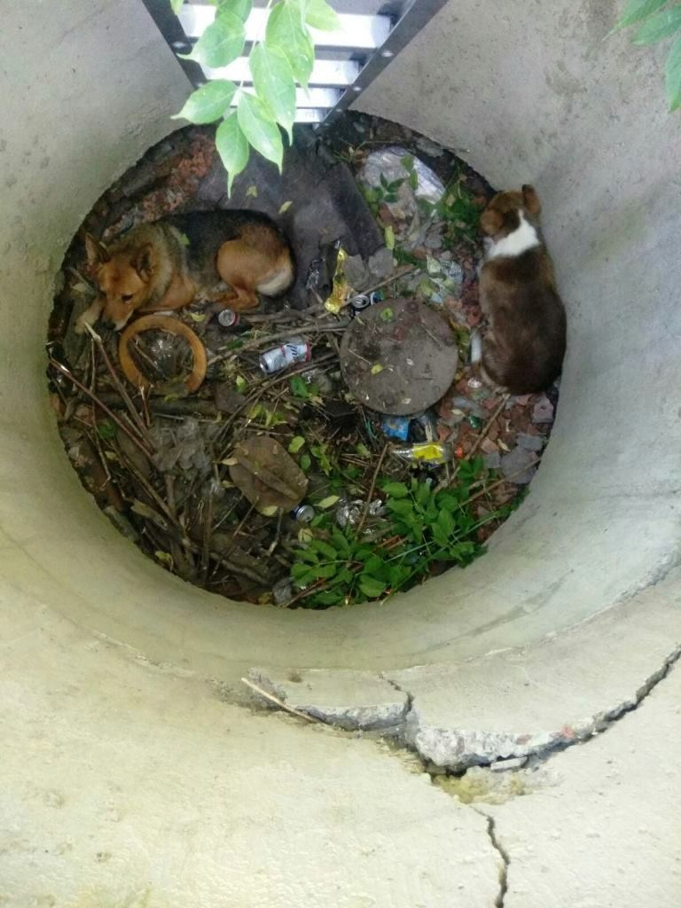](http://belgorodtv.ru/wp-content/uploads/2021/07/aKBtGkWqiHE.jpg)**

[**http://belgorodtv.ru/?p=205623**](http://belgorodtv.ru/?p=205623)

**На белгородском пляже спасли тонувшую десятилетнюю девочку**

[13.07.2021](http://belgorodtv.ru/?m=202107)

На пляже областного центра «Пескарьер» сезонные спасатели спасли ребенка. Об этом сообщили в региональном МЧС.

В полдень, 12 июня, на пляже Белгорода случилось происшествие: девочка 2011 года рождения заплыла за границу детской купальни, не справилась с массивом воды и начала тонуть. Вовремя подоспевшие спасатели водно-спасательной службы МКУ «УГОЧС города Белгород» спасли девочку. К счастью, медицинская помощь девочке не понадобилась.

В летнюю жару многие жители различных городов выбирают пляжи для семейного отдыха, однако, взрослым нельзя забывать об опасности глубоких водоёмов с течением. Инспекторы Государственной инспекции по маломерным судам постоянно проводят профилактическую работу с родителями и напоминают им, что детей с раннего возраста нужно обучать правилам поведения на водоемах, для предотвращения несчастных случаев на водных объектах. Также, находясь непосредственно около воды, всё внимание направлять на ребёнка и быть в шаговой доступности от него.

**[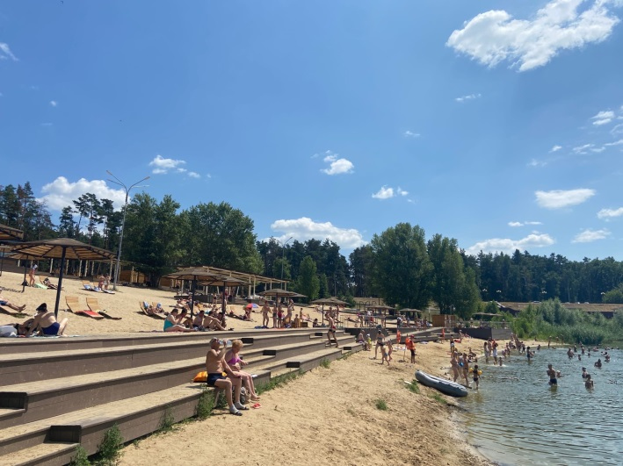](http://belgorodtv.ru/wp-content/uploads/2021/07/sezonnye-spasateli-na-peskarere-spasli-rebenka_16261664041471172633__2000x2000.jpg)**

[**http://belgorodtv.ru/?p=205595**](http://belgorodtv.ru/?p=205595)

**belgorod.bezformata.com**

**14 июля температура воздуха в регионе ожидается до 34˚ тепла**

[[](https://31.mchs.gov.ru/uploads/resize_cache/news/2021-07-13/14-iyulya-temperatura-vozduha-v-regione-ozhidaetsya-do-34-tepla_1626177111756359141__2000x2000.jpg)](https://31.mchs.gov.ru/uploads/resize_cache/news/2021-07-13/14-iyulya-temperatura-vozduha-v-regione-ozhidaetsya-do-34-tepla_1626177111756359141__2000x2000.jpg)

Фото: [31.mchs.gov.ru](https://31.mchs.gov.ru/)

[Скачать оригинал](https://31.mchs.gov.ru/uploads/resize_cache/news/2021-07-13/14-iyulya-temperatura-vozduha-v-regione-ozhidaetsya-do-34-tepla_1626177111756359141__2000x2000.jpg)

По данным белгородских синоптиков, завтра, 14 июля на территории региона ожидается небольшая облачность. Без осадков. Ветер слабый. Температура воздуха ночью 13-18˚ тепла, днем от 29 до 34˚ тепла.

В Белгороде ночью 16-18˚ тепла, днем от 31 до 33˚ тепла.

Главное управление МЧС России по Белгородской области предлагает жителям региона ряд несложных рекомендаций, соблюдая которые, возможно в полной мере насладиться жаркой погодой без вреда для здоровья.

В знойные дни следует носить легкую, свободную одежду из натуральных тканей, обязательно надевать легкие головные уборы и носить с собой бутылочку с водой. В дни с повышенной [температурой](https://belgorod.bezformata.com/word/temperaturi/3761/) воздуха старайтесь не находиться на улице долгое время, особенно в период максимальной солнечной активности с 11 до 17 часов.

Также, вы можете [охладиться](https://belgorod.bezformata.com/word/ohladit/11111/) с помощью кондиционера, но настройте его таким образом, чтобы температура в помещении отличалась от температуры на улице не более чем на 10 градусов. Иначе вы рискуете простудиться.

Если кондиционера нет, можно охладить воздух, используя емкость с водой, которая ставится перед вентилятором. Вода таким образом испаряется, охлаждая помещение на 2-3 градуса.

Ещё одно хорошее средство в жару – контрастный душ. Рекомендовано принимать его утром и вечером, неплохо также встать под освежающие струи и в течение дня. Утром душ лучше заканчивать прохладной водой, а вечером перед сном – теплой. Если принять душ нет возможности, смочите холодной водой руки по локоть — вы почувствуете облегчение.

Помните: особое внимание в жару необходимо уделить детям! Детский организм особо чувствителен к повышенной температуре окружающей среды. Симптомы перегрева ребенка – покраснение кожи, повышенная температура, вялость, тошнота, беспричинные капризы, частое дыхание с одышкой, судороги и даже обморок. При первых проявлениях этих симптомов с ребенка необходимо снять одежду, уложить в горизонтальное положение, протереть все тело влажной салфеткой или смоченной в воде тканью и обязательно поить каждые 5-10 минут. При потере сознания незамедлительно вызывайте скорую помощь.

Все перечисленные симптомы наблюдаются и при тепловом или солнечном ударе у взрослых. Поэтому, пострадавшего необходимо уложить в прохладном месте, на голову – холодный компресс. Если он в сознании, дать ему обильное питье, если нет – приводить в чувство с помощью нашатырного спирта и ждать приезда бригады скорой помощи.

**При возникновении чрезвычайной ситуации необходимо звонить по телефонам: «**[**101**](https://belgorod.bezformata.com/word/101/856245/)**» или «**[**112**](https://belgorod.bezformata.com/word/112/104016/)**», телефон доверия Главного управления – 8(4722) 39-99-99.**

Источник: [МЧС](https://31.mchs.gov.ru/deyatelnost/press-centr/novosti/4511720)

13.07.2021 15:48

[**https://belgorod.bezformata.com/listnews/temperatura-vozduha-v-regione-ozhidaetsya/95586909/**](https://belgorod.bezformata.com/listnews/temperatura-vozduha-v-regione-ozhidaetsya/95586909/)

**Дезинфекция в период пандемии необходима как никогда**

[[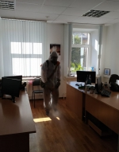](https://31.mchs.gov.ru/uploads/resize_cache/news/2021-07-13/dezinfekciya-v-period-pandemii-neobhodima-kak-nikogda_16261636451120695905__2000x2000.jpg)](https://31.mchs.gov.ru/uploads/resize_cache/news/2021-07-13/dezinfekciya-v-period-pandemii-neobhodima-kak-nikogda_16261636451120695905__2000x2000.jpg)

Фото: [31.mchs.gov.ru](https://31.mchs.gov.ru/)

[Скачать оригинал](https://31.mchs.gov.ru/uploads/resize_cache/news/2021-07-13/dezinfekciya-v-period-pandemii-neobhodima-kak-nikogda_16261636451120695905__2000x2000.jpg)

Ежедневно в здании Управления Пенсионного фонда РФ в городе Белгороде посещают большое количество людей и чтоб обезопасить персонал и посетителей, руководством учреждения было принято решение пригласить для проведения дезинфекции профессионалов.

Так, накануне сотрудники специализированной пожарно-спасательной части Белгородской области провели дезинфекцию в здании на площади 1500 метров квадратных. Переодевшись в защитные костюмы, специалисты чрезвычайного ведомства обработали лестничные марши, холл, кабинеты и коридоры административного здания дезинфицирующим средством, содержащим [хлорвещество](https://belgorod.bezformata.com/word/hlorveshestvom/6843725/" \o "хлорвещество). Концентрация дезсредства утверждена Роспотребнадзором и безвредна для людей и животных. Меры предприняты с целью предотвращения распространения коронавирусной инфекции.

Необходимо отметить, что профилактические мероприятия проводятся в Главном управлении МЧС России по Белгородской области и его структурных подразделениях. Меры по предупреждению распространения вирусных инфекций реализуются пожарными и спасателями ежедневно.

МЧС России продолжит оказывать помощь в проведении дезинфекции различных объектов.

Источник: [МЧС](https://31.mchs.gov.ru/deyatelnost/press-centr/novosti/4511481)

13.07.2021 12:22

[**https://belgorod.bezformata.com/listnews/dezinfektciya-v-period-pandemii-neobhodima/95576734/**](https://belgorod.bezformata.com/listnews/dezinfektciya-v-period-pandemii-neobhodima/95576734/)

**Сезонные спасатели на Пескарьере спасли ребёнка**

[Скачать оригинал](https://31.mchs.gov.ru/uploads/resize_cache/news/2021-07-13/sezonnye-spasateli-na-peskarere-spasli-rebenka_16261664041471172633__2000x2000.jpg)

Многие взрослые и дети любят отдыхать летом у [водоёмов](https://belgorod.bezformata.com/word/vodoemam/14097/). Но при этом родителям важно помнить, что вода является одной из самых больших опасностей для ребёнка. Инспекторы Государственной инспекции по [маломерным](https://belgorod.bezformata.com/word/malomernih/15433/) судам постоянно проводят профилактическую работу с родителями и напоминают им, что детей с раннего возраста нужно обучать правилам поведения на водоемах, для предотвращения несчастных случаев на водных объектах. Однако, несмотря на принимаемые меры, происшествия на воде с участием детей всё же случаются.

  Так, 12 июня в полдень поступило сообщение о происшествии в городе Белгород на пляже «[Пескарьер](https://belgorod.bezformata.com/word/peskarere/1502778/" \o "Пескарьер)». Спасателями водно-спасательной службы МКУ «[УГОЧС города Белгород](https://belgorod.bezformata.com/word/ugochs-goroda-belgorod/4910731/)» была спасена девочка 2011 года рождения. Как выяснилось позже, ребёнок заплыл за границу детской купальни и начал тонуть. К счастью, медицинская помощь девочке не понадобилась.

**Сотрудники МЧС России напоминают жителям региона – дети нуждаются в постоянном наблюдении во время отдыха у воды — будь то бассейн, пляж, озеро. Ни в коем случае нельзя оставлять ребенка без присмотра даже на минуту!**

  Государственная инспекция по маломерным судам Главного управления МЧС России по Белгородской области рекомендует взрослым регулярно повторять основные правила безопасного поведения на воде своим детям:

- нужно объяснить ребенку, что нельзя купаться в водоемах, где нет оборудованных пляжей;

- нельзя оставлять детей на водоеме без присмотра взрослых;

- не допускается устраивать игры вблизи рек и озер;

- обязательно нужно напоминать ребенку об основных правилах безопасности на воде;

- рассказывать детям об опасностях, которые их подстерегают вблизи водоемов;

- объяснить детям приемы оказания первой помощи;

- обязательно рассказать ребенку, что в случае происшествия на воде нужно сразу звонить по Единому телефону вызова экстренных служб «[112](https://belgorod.bezformata.com/word/112/104016/)».

**Уважаемые белгородцы, соблюдайте правила безопасного поведения на воде!**

**Если вы оказались свидетелем несчастного случая на водном объекте, то немедленно сообщайте об этом в службу спасения по номеру телефона «112».**

Источник: [МЧС](https://31.mchs.gov.ru/deyatelnost/press-centr/novosti/4511530)

13.07.2021 12:21

[**https://belgorod.bezformata.com/listnews/spasateli-na-peskarere-spasli-rebyonka/95576698/**](https://belgorod.bezformata.com/listnews/spasateli-na-peskarere-spasli-rebyonka/95576698/)

**Шебекинские пожарные пришли на помощь животным, попавшим в беду**

[[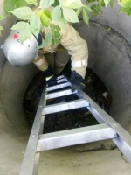](https://31.mchs.gov.ru/uploads/resize_cache/news/2021-07-13/shebekinskie-pozharnye-prishli-na-pomoshch-zhivotnym-popavshim-v-bedu_16261596151469050360__2000x2000.jpg)](https://31.mchs.gov.ru/uploads/resize_cache/news/2021-07-13/shebekinskie-pozharnye-prishli-na-pomoshch-zhivotnym-popavshim-v-bedu_16261596151469050360__2000x2000.jpg)

[[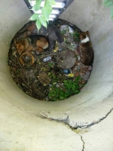](https://31.mchs.gov.ru/uploads/resize_cache/news/2021-07-13/shebekinskie-pozharnye-prishli-na-pomoshch-zhivotnym-popavshim-v-bedu_16261596151375523615__2000x2000.jpg)](https://31.mchs.gov.ru/uploads/resize_cache/news/2021-07-13/shebekinskie-pozharnye-prishli-na-pomoshch-zhivotnym-popavshim-v-bedu_16261596151375523615__2000x2000.jpg)

[[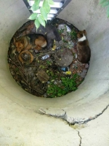](https://31.mchs.gov.ru/uploads/news/2021-07-13/shebekinskie-pozharnye-prishli-na-pomoshch-zhivotnym-popavshim-v-bedu_16261596151375523615.jpg)](https://31.mchs.gov.ru/uploads/news/2021-07-13/shebekinskie-pozharnye-prishli-na-pomoshch-zhivotnym-popavshim-v-bedu_16261596151375523615.jpg)

Фото: [31.mchs.gov.ru](https://31.mchs.gov.ru/)

[Скачать оригинал](https://31.mchs.gov.ru/uploads/resize_cache/news/2021-07-13/shebekinskie-pozharnye-prishli-na-pomoshch-zhivotnym-popavshim-v-bedu_16261596151469050360__2000x2000.jpg)

Несмотря на то, что в МЧС нет специальной службы, которая занимается спасением животных, звонки с просьбой оказать помощь братьям нашим меньшим в Главное управление МЧС России по Белгородской области поступают часто. Накануне шебекинские пожарные вызволили из канализационного [колодца](https://belgorod.bezformata.com/word/kolodtcev/2480/) угодивших в него собак.

Сообщение с просьбой о помощи животным поступило в Службу спасения вчера, 12 июля, в 19 часов 38 минут. Жители города Шебекино, прогуливаясь по улице Московской, услышали жалобный лай собаки. Неравнодушные очевидцы отправились на поиски попавшего в беду [животного](https://belgorod.bezformata.com/word/zhivotnimi/3134/) и в расположенном неподалёку канализационном колодце обнаружили двух собак. При этом, со слов очевидцев, одно из животных, предпринимая попытки выбраться из глубокой ямы, уже совершенно выбилось из сил. Шебекинцы решили обратиться за помощью к профессиональным спасателям. Подобные случаи не входят в компетенцию сотрудников МЧС, но учитывая, что в этот момент помощь людям не требовалась, они откликнулись на просьбу звонивших. Огнеборцы пожарно-спасательной части № 12, прибыв к месту вызова, с помощью штурмовой лестницы спустились в колодец и подняли на поверхность собак. Во время спасательной операции животные совсем не сопротивлялись и не выказывали агрессии, но были очень напуганы, а после того, как оказались на свободе, поспешно скрылись из вида.

Главное управление МЧС России по Белгородской области напоминает: в случае происшествия звоните по телефону вызова экстренных оперативных служб «[112](https://belgorod.bezformata.com/word/112/104016/)». Единый «телефон доверия» Главного управления МЧС России по Белгородской области – 8 (4722)39-99-99.

Источник: [МЧС](https://31.mchs.gov.ru/deyatelnost/press-centr/novosti/4511426)

13.07.2021 11:09

[**https://belgorod.bezformata.com/listnews/pozharnie-prishli-na-pomosh-zhivotnim/95572512/**](https://belgorod.bezformata.com/listnews/pozharnie-prishli-na-pomosh-zhivotnim/95572512/)

**Белгородском районе продолжается пожарная профилактика**

[[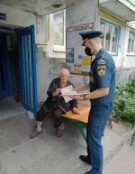](https://31.mchs.gov.ru/uploads/resize_cache/news/2021-07-12/belgorodskom-rayone-prodolzhaetsya-pozharnaya-profilaktika_1626094858331829675__2000x2000.jpg)](https://31.mchs.gov.ru/uploads/resize_cache/news/2021-07-12/belgorodskom-rayone-prodolzhaetsya-pozharnaya-profilaktika_1626094858331829675__2000x2000.jpg)

Фото: [31.mchs.gov.ru](https://31.mchs.gov.ru/)

[Скачать оригинал](https://31.mchs.gov.ru/uploads/resize_cache/news/2021-07-12/belgorodskom-rayone-prodolzhaetsya-pozharnaya-profilaktika_1626094858331829675__2000x2000.jpg)

В целях повышения уровня пожарной защиты жилого сектора сотрудники  управления надзорной деятельности и профилактической работы Главного  управления МЧС России по Белгородской области ежедневно проводят  профилактические мероприятия с населением. Так, в поселке Майский  инспекторы отдела надзорной деятельности и профилактической работы по  Белгородскому району провели рейд на подведомственной территории.

Жителям напомнили правила безопасности при эксплуатации электроприборов,  алгоритм действий в случае обнаружения пожара. Также, инспекторы уделили  внимание безопасности младшего поколения. Со взрослыми была проведена  беседа о необходимости разъяснять детям, чем опасна шалость с огнем, о

недопустимости оставления малышей без присмотра и регулярном  напоминании правил безопасности. «С ранних лет необходимо формировать у  детей культуру безопасности, поэтому подобные беседы должны проводиться  регулярно» - отметили специалисты.

Гражданам, прошедшим пожарный инструктаж, инспекторы выдали памятки  содержащие правила пожарной безопасности, порядок действий при пожаре и  номера телефонов экстренных служб.

В случае возникновения пожара, срочно сообщайте о происшествии в  пожарную охрану по телефону «[101](https://belgorod.bezformata.com/word/101/856245/)». Единый «телефон доверия» Главного  управления МЧС России по Белгородской области – 39-99-99.

Источник: [МЧС](https://31.mchs.gov.ru/deyatelnost/press-centr/novosti/4510857)

13.07.2021 11:09

[**https://belgorod.bezformata.com/listnews/belgorodskom-rayone-prodolzhaetsya-pozharnaya/95572487/**](https://belgorod.bezformata.com/listnews/belgorodskom-rayone-prodolzhaetsya-pozharnaya/95572487/)

**Сотрудники МЧС России проводят онлайн-занятия по пожарной безопасности для отдыхающих в оздоровительных лагерях**

[[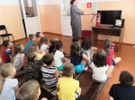](https://31.mchs.gov.ru/uploads/resize_cache/news/2021-07-12/sotrudniki-mchs-rossii-provodyat-onlayn-zanyatiya-po-pozharnoy-bezopasnosti-dlya-otdyhayushchih-v-ozdorovitelnyh-lageryah_1626090099808786581__2000x2000.jpg)](https://31.mchs.gov.ru/uploads/resize_cache/news/2021-07-12/sotrudniki-mchs-rossii-provodyat-onlayn-zanyatiya-po-pozharnoy-bezopasnosti-dlya-otdyhayushchih-v-ozdorovitelnyh-lageryah_1626090099808786581__2000x2000.jpg)

[[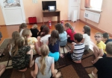](https://31.mchs.gov.ru/uploads/resize_cache/news/2021-07-12/sotrudniki-mchs-rossii-provodyat-onlayn-zanyatiya-po-pozharnoy-bezopasnosti-dlya-otdyhayushchih-v-ozdorovitelnyh-lageryah_1626090099575352512__2000x2000.jpg)](https://31.mchs.gov.ru/uploads/resize_cache/news/2021-07-12/sotrudniki-mchs-rossii-provodyat-onlayn-zanyatiya-po-pozharnoy-bezopasnosti-dlya-otdyhayushchih-v-ozdorovitelnyh-lageryah_1626090099575352512__2000x2000.jpg)

[[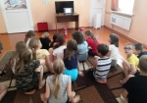](https://31.mchs.gov.ru/uploads/news/2021-07-12/sotrudniki-mchs-rossii-provodyat-onlayn-zanyatiya-po-pozharnoy-bezopasnosti-dlya-otdyhayushchih-v-ozdorovitelnyh-lageryah_1626090099575352512.JPG)](https://31.mchs.gov.ru/uploads/news/2021-07-12/sotrudniki-mchs-rossii-provodyat-onlayn-zanyatiya-po-pozharnoy-bezopasnosti-dlya-otdyhayushchih-v-ozdorovitelnyh-lageryah_1626090099575352512.JPG)

[[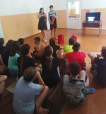](https://31.mchs.gov.ru/uploads/resize_cache/news/2021-07-12/sotrudniki-mchs-rossii-provodyat-onlayn-zanyatiya-po-pozharnoy-bezopasnosti-dlya-otdyhayushchih-v-ozdorovitelnyh-lageryah_1626090099982213889__2000x2000.jpg)](https://31.mchs.gov.ru/uploads/resize_cache/news/2021-07-12/sotrudniki-mchs-rossii-provodyat-onlayn-zanyatiya-po-pozharnoy-bezopasnosti-dlya-otdyhayushchih-v-ozdorovitelnyh-lageryah_1626090099982213889__2000x2000.jpg)

[[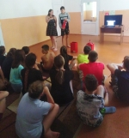](https://31.mchs.gov.ru/uploads/news/2021-07-12/sotrudniki-mchs-rossii-provodyat-onlayn-zanyatiya-po-pozharnoy-bezopasnosti-dlya-otdyhayushchih-v-ozdorovitelnyh-lageryah_1626090099982213889.JPG)](https://31.mchs.gov.ru/uploads/news/2021-07-12/sotrudniki-mchs-rossii-provodyat-onlayn-zanyatiya-po-pozharnoy-bezopasnosti-dlya-otdyhayushchih-v-ozdorovitelnyh-lageryah_1626090099982213889.JPG)

Фото: [31.mchs.gov.ru](https://31.mchs.gov.ru/)

[Скачать оригинал](https://31.mchs.gov.ru/uploads/resize_cache/news/2021-07-12/sotrudniki-mchs-rossii-provodyat-onlayn-zanyatiya-po-pozharnoy-bezopasnosti-dlya-otdyhayushchih-v-ozdorovitelnyh-lageryah_1626090099808786581__2000x2000.jpg)

Лето – это время, когда безопасность детей требует особого внимания со стороны взрослых. Ведь зачастую малыши в период каникул бывают предоставлены сами себе, и поэтому так важно подготовить их к возможным чрезвычайным ситуациям.

Чтобы обучить детей навыкам безопасного поведения в летний период, сотрудники Главного управления МЧС России по Белгородской области проводят комплекс мероприятий в детских оздоровительных лагерях: это и инструктажи с персоналом объектов, и тренировки по эвакуации детей из корпусов на безопасную территорию, а также беседы с детьми, в том числе в режиме онлайн-уроков.

Такое онлайн-занятие сотрудники Главного управления МЧС России по Белгородской области провели в оздоровительном лагере «[Солнышко](https://belgorod.bezformata.com/word/solnishko/8362/)» Алексеевского городского округа. Специалисты МЧС России в дистанционном формате напомнили ребятам элементарные правила пожарной [безопасности](https://belgorod.bezformata.com/word/bezopasnosti/236/), которые необходимо соблюдать, находясь дома и на природе, рассказали о способах защиты в чрезвычайных ситуациях, причинах возникновения пожара, о том, что необходимо сказать диспетчеру при обращении в Службу спасения. Кроме того, инспекторы продемонстрировали отдыхающим специально подготовленные презентации, которые содержат подробные инструкции о том, как правильно использовать огнетушитель.

По мнению спасателей, в ходе уроков, в которых преподавателями выступают сотрудниками МЧС, дети быстрее усваивают главные правила поведения при пожарах и иных чрезвычайных ситуациях.

Источник: [МЧС](https://31.mchs.gov.ru/deyatelnost/press-centr/novosti/4510791)

13.07.2021 11:08

[**https://belgorod.bezformata.com/listnews/onlayn-zanyatiya-po-pozharnoy-bezopasnosti/95572430/**](https://belgorod.bezformata.com/listnews/onlayn-zanyatiya-po-pozharnoy-bezopasnosti/95572430/)

**Детская шалость привела к плачевным последствиям**

[[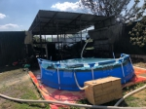](https://31.mchs.gov.ru/uploads/resize_cache/news/2021-07-12/detskaya-shalost-privela-k-plachevnym-posledstviyam_1626101427269704387__2000x2000.jpg)](https://31.mchs.gov.ru/uploads/resize_cache/news/2021-07-12/detskaya-shalost-privela-k-plachevnym-posledstviyam_1626101427269704387__2000x2000.jpg)

Фото: [31.mchs.gov.ru](https://31.mchs.gov.ru/)

[Скачать оригинал](https://31.mchs.gov.ru/uploads/resize_cache/news/2021-07-12/detskaya-shalost-privela-k-plachevnym-posledstviyam_1626101427269704387__2000x2000.jpg)

Детская [шалость](https://belgorod.bezformata.com/word/shalosti/7541/) с огнем часто становится причиной [пожаров](https://belgorod.bezformata.com/word/pozhara/2458/). Как показывает практика, часто такие пожары происходят из-за отсутствия навыков у детей осторожного обращения с огнем, недостаточным контролем за их поведением со стороны взрослых, а в ряде случаев неумением родителей организовать досуг своих чад. Так, за прошедшую неделю подразделения Федеральной противопожарной службы Белгородской области 20 раз выезжали на тушение пожаров в нежилых помещениях и 1 раз на ликвидацию возгорания производственного пожара. В одном из пожаров пострадал ребенок.

Ночью,10 июля, в 23 часа 07 минут поступил звонок о пожаре в селе Алексеевка Корочанского района. Незамедлительно к месту происшествия убыл дежурный караул пожарно-спасательной части № 25 и добровольной пожарной команды села Бехтеевка. Из-за шалости с огнём на мальчике 2005 года рождения загорелась одежда. Пострадавший парень был госпитализирован в медучреждение.

09 июля в 12 часов 51 минуту поступило сообщение о пожаре в поселке Ровеньки на территории ООО «[Ровеньки - Маслосырзавод](https://belgorod.bezformata.com/word/rovenki-maslosirzavod/7064142/)». Произошел пожар в цехе цельномолочного молока. На ликвидацию пожара незамедлительно выехали дежурные караулы пожарно-спасательных частей № 34, № 20, № 35 и добровольная пожарная команда села Барсучье. В результате пожара огнем была повреждена изоляция электрокабеля проводки и металлическая обшивка в виде металлического профиля на общей площади 50 метров квадратных. Предполагаемая причина пожара - недостаток конструкции и изготовления электрооборудования. Пожар был ликвидирован в 13 часов 14 минут.

В 12 часов 55 минут поступило сообщение о загорании автомобиля «[ВАЗ-21074](https://belgorod.bezformata.com/word/vaz-21074/95009/)» в городе Белгород по улице Северная. В результате происшествия огонь повредил моторный отсек транспортного средства. На ликвидацию пожара привлекался дежурный караул пожарно-спасательной части № 4. Предполагаемая причина пожара - неисправность электрооборудования транспортного средства.

В 22 часа 21 минуту поступил звонок о пожаре в селе Кривошеевка Прохоровского района. Горел стог сена на открытой площадке, в результате происшествия огонь его полностью уничтожил. К пожару, по предварительной версии, мог привести поджог. Пожар ликвидирован в 23 часа 12 минут. Для ликвидации пожара привлекался дежурный караул пожарно-спасательной части № 30 и добровольная пожарная команда села Радьковка.

10 июля в 07 часов 33 минуты поступило сообщение о пожаре на территории ООО «[МЕТРО Кэш энд Кэрри](https://belgorod.bezformata.com/word/metro-kesh-end-kerri/28979/)» в посёлке Дубовое Белгородского района. На ликвидацию пожара незамедлительно выехали дежурные караулы пожарно-спасательной части № 2 и специализированной пожарно-спасательной части. В результате происшествия, в электрощитовой секции шин №1, огнем повреждены провода отходящей линии на площади 1 метра квадратного. Всего из задымленного здания было эвакуировано 30 человек. К счастью, никто не пострадал. По предварительной версии, причиной пожара стала неправильная эксплуатация электрооборудования.

Звонок о возгорании в неэксплуатируемом строении в городе Белгород по улице Комарова поступил в Службу спасения в 12 часов 19 минут. В результате происшествия огонь уничтожил заброшенную хозяйственную постройку полностью. Предполагаемая причина пожара - неосторожное обращение с огнем. Для ликвидации возгорания привлекались дежурные караулы пожарно-спасательных частей № 4 и № 1. Пожар был ликвидирован в 12 часов 40 минут.

В этот же день, в 13 часов 41 минуту, на пульт Единой дежурно-диспетчерской службы поступило сообщение о загорании деревянных досок под металлическим навесом на территории частного домовладения в городе Короча. На ликвидацию пожара убыл дежурный караул пожарно-спасательной части № 25 и добровольная пожарная команда села Бехтеевка. В результате происшествия огнём повреждены деревянные доски на площади 6 метров квадратных. Предполагаемая причина пожара - нарушение правил монтажа электрооборудования. Пожар был ликвидирован в 13 часов 54 минуты.

11 июля в 00 часов 18 минут поступил звонок о пожаре в автомобиле «[ВАЗ-2107](https://belgorod.bezformata.com/word/vaz-2107/49550/)» в городе Белгород по улице Каштановая. В результате происшествия огонь повредил багажник транспортного средства на площади 0,5 метров квадратных. К пожару, по предварительной версии, могло привести самовозгорание. Пожар ликвидирован в 00 часов 34 минуты. Для ликвидации пожара привлекался дежурный караул пожарно-спасательной части № 4.

В 18 часов 42 минуты в поселке Чернянка произошел пожар в здании канализационной насосной станции, в результате чего огонь повредил деревянную входную дверь на площади 1,5 метра квадратного. Для ликвидации пожара привлекался дежурный караул пожарно-спасательной части № 39. Предполагаемая причина пожара - нарушение правил монтажа электрооборудования.

Уважаемые жители и гости региона! Главное управление МЧС России по Белгородской области обращается с убедительной просьбой соблюдать все требования пожарной безопасности: не перегружать электропроводку, не использовать неисправные электроприборы, не курить в помещении.

В случае происшествия звоните в Службу спасения по телефону «[112](https://belgorod.bezformata.com/word/112/104016/)».

В информации указаны предполагаемые причины пожаров. В соответствии со ст.144 «[Порядок рассмотрения сообщения о преступлении](https://belgorod.bezformata.com/word/poryadok-rassmotreniya-soobsheniya-o-prestuplenii/340450/)» Уголовно-процессуального кодекса РФ от 18.12.2001г. органы дознания вправе продлить рассмотрение причин пожара до 10 суток.

Источник: [МЧС](https://31.mchs.gov.ru/deyatelnost/press-centr/novosti/4510942)

13.07.2021 09:56

[**https://belgorod.bezformata.com/listnews/shalost-privela-k-plachevnim-posledstviyam/95568560/**](https://belgorod.bezformata.com/listnews/shalost-privela-k-plachevnim-posledstviyam/95568560/)

**Жечь сухую траву и мусор запрещается**

[[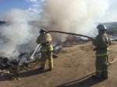](https://31.mchs.gov.ru/uploads/resize_cache/news/2021-07-13/zhech-suhuyu-travu-i-musor-zapreshchaetsya_1626156288357835380__2000x2000.jpg)](https://31.mchs.gov.ru/uploads/resize_cache/news/2021-07-13/zhech-suhuyu-travu-i-musor-zapreshchaetsya_1626156288357835380__2000x2000.jpg)

Фото: [31.mchs.gov.ru](https://31.mchs.gov.ru/)

[Скачать оригинал](https://31.mchs.gov.ru/uploads/resize_cache/news/2021-07-13/zhech-suhuyu-travu-i-musor-zapreshchaetsya_1626156288357835380__2000x2000.jpg)

Ежегодно в летний период пожарные подразделения Белгородской области ликвидируют последствия возгораний сухой травы и [мусора](https://belgorod.bezformata.com/word/musorom/2392/). Только за прошедшую неделю на территории области было зарегистрировано 16 случаев загорания сухой растительности и мусора на площади более 1500 м. кв. Наихудшая обстановка складывалась в Шебекинском городском округе.

Основная причина возникновения загораний сухой растительности и мусора - неосторожность граждан в обращении с огнем, пренебрежение людьми элементарными правилами пожарной безопасности.

Часто причиной травяных пожаров становятся [непотушенный](https://belgorod.bezformata.com/word/nepotushennoj/15672/) костер в лесу, непотушенный окурок, выброшенный на газон, сжигание мусора и отходов, а часто и банальное баловство детей со спичками.

Всего одного порыва ветра достаточно для того, чтобы маленькая искра или тлеющий уголек превратились в настоящий пожар. При аномальной жаре и ветре огонь быстро распространяется, площадь горения увеличивается, приобретая угрожающий характер.

Так что же необходимо:

-в первую очередь соблюдать элементарные правила пожарной безопасности, не сжигайте сухую траву вблизи кустов, деревьев, деревянных построек, не производите бесконтрольное сжигание мусора и разведение костров, не оставляйте костер горящим, не разрешайте детям баловаться со спичками, не позволяйте им сжигать траву.

-во избежание перехода огня с одного строения на другое очистите от мусора и сухой травы территорию хозяйственных дворов, гаражных кооперативов, не бросайте горящие спички и окурки, не оставляйте в лесу самовозгораемый материал и стеклянную посуду, которая в солнечную погоду может сфокусировать солнечный луч и воспламенить сухую растительность.

-а при обнаружении лесного пожара примите меры по его тушению, при невозможности приступите к тушению пожара своими силами, отходите в безопасное место и немедленно сообщайте о нем работникам лесного хозяйства, пожарной охраны и полиции.

В случае возникновения чрезвычайной ситуации звоните в ЕДИНУЮ СЛУЖБУ СПАСЕНИЯ по телефону «[112](https://belgorod.bezformata.com/word/112/104016/)» или «[101](https://belgorod.bezformata.com/word/101/856245/)». «[Единый телефон доверия](https://belgorod.bezformata.com/word/edinij-telefon-doveriya/304804/)» Главного управления МЧС России по Белгородской области – 8 (4722) 39-99-99.

Источник: [МЧС](https://31.mchs.gov.ru/deyatelnost/press-centr/novosti/4511379)

13.07.2021 09:56

[**https://belgorod.bezformata.com/listnews/suhuyu-travu-i-musor-zapreshaetsya/95568544/**](https://belgorod.bezformata.com/listnews/suhuyu-travu-i-musor-zapreshaetsya/95568544/)

**mchsrf.ru**

13 Июль 2021 года14 июля температура воздуха в регионе ожидается до 34˚ тепла

По данным белгородских синоптиков, завтра, 14 июля на территории региона ожидается небольшая облачность. Без осадков. Ветер слабый. Температура воздуха ночью 13-18˚ тепла, днем от 29 до 34˚ тепла.

В Белгороде ночью 16-18˚ тепла, днем от 31 до 33˚ тепла.

Главное управление [МЧС России по Белгородской области](http://mchsrf.ru/region/16.html) предлагает жителям региона ряд несложных рекомендаций, соблюдая которые, возможно в полной мере насладиться жаркой погодой без вреда для здоровья.

В знойные дни следует носить легкую, свободную одежду из натуральных тканей, обязательно надевать легкие головные уборы и носить с собой бутылочку с водой. В дни с повышенной температурой воздуха старайтесь не находиться на улице долгое время, особенно в период максимальной солнечной активности с 11 до 17 часов.

Также, вы можете охладиться с помощью кондиционера, но настройте его таким образом, чтобы температура в помещении отличалась от температуры на улице не более чем на 10 градусов. Иначе вы рискуете простудиться.

Если кондиционера нет, можно охладить воздух, используя емкость с водой, которая ставится перед вентилятором. Вода таким образом испаряется, охлаждая помещение на 2-3 градуса.

Ещё одно хорошее средство в жару – контрастный душ. Рекомендовано принимать его утром и вечером, неплохо также встать под освежающие струи и в течение дня. Утром душ лучше заканчивать прохладной водой, а вечером перед сном – теплой. Если принять душ нет возможности, смочите холодной водой руки по локоть — вы почувствуете облегчение.

Помните: особое внимание в жару необходимо уделить детям! Детский организм особо чувствителен к повышенной температуре окружающей среды. Симптомы перегрева ребенка – покраснение кожи, повышенная температура, вялость, тошнота, беспричинные капризы, частое дыхание с одышкой, судороги и даже обморок. При первых проявлениях этих симптомов с ребенка необходимо снять одежду, уложить в горизонтальное положение, протереть все тело влажной салфеткой или смоченной в воде тканью и обязательно поить каждые 5-10 минут. При потере сознания незамедлительно вызывайте скорую помощь.

Все перечисленные симптомы наблюдаются и при тепловом или солнечном ударе у взрослых. Поэтому, пострадавшего необходимо уложить в прохладном месте, на голову – холодный компресс. Если он в сознании, дать ему обильное питье, если нет – приводить в чувство с помощью нашатырного спирта и ждать приезда бригады скорой помощи.

При возникновении чрезвычайной ситуации необходимо звонить по телефонам: «101» или «112», телефон доверия Главного управления – 8(4722) 39-99-99.

[Новость на сайте МЧС Белгородской области](https://mchsrf.ru/news/out/730931)

[Версия для печати](https://mchsrf.ru/news/print/730931-14-iyulya-temperatura-vozduha.html)

[**https://mchsrf.ru/news/730931-14-iyulya-temperatura-vozduha-v-regione-ojidaetsya-do-34-tepla.html**](https://mchsrf.ru/news/730931-14-iyulya-temperatura-vozduha-v-regione-ojidaetsya-do-34-tepla.html)

13 Июль 2021 годаДезинфекция в период пандемии необходима как никогда

Ежедневно в здании Управления Пенсионного фонда РФ в городе Белгороде посещают большое количество людей и чтоб обезопасить персонал и посетителей, руководством учреждения было принято решение пригласить для проведения дезинфекции профессионалов.

Так, накануне сотрудники специализированной пожарно-спасательной части Белгородской области провели дезинфекцию в здании на площади 1500 метров квадратных. Переодевшись в защитные костюмы, специалисты чрезвычайного ведомства обработали лестничные марши, холл, кабинеты и коридоры административного здания дезинфицирующим средством, содержащим хлорвещество. Концентрация дезсредства утверждена Роспотребнадзором и безвредна для людей и животных. Меры предприняты с целью предотвращения распространения коронавирусной инфекции.

Необходимо отметить, что профилактические мероприятия проводятся в Главном управлении [МЧС России по Белгородской области](http://mchsrf.ru/region/16.html) и его структурных подразделениях. Меры по предупреждению распространения вирусных инфекций реализуются пожарными и спасателями ежедневно.

[МЧС России](http://mchsrf.ru/) продолжит оказывать помощь в проведении дезинфекции различных объектов.

[Новость на сайте МЧС Белгородской области](https://mchsrf.ru/news/out/730863)

[Версия для печати](https://mchsrf.ru/news/print/730863-dezinfektsiya-v-period-pandemii.html)

[**https://mchsrf.ru/news/730863-dezinfektsiya-v-period-pandemii-neobhodima-kak-nikogda.html**](https://mchsrf.ru/news/730863-dezinfektsiya-v-period-pandemii-neobhodima-kak-nikogda.html)

13 Июль 2021 годаБелгородском районе продолжается пожарная профилактика

В целях повышения уровня пожарной защиты жилого сектора сотрудники управления надзорной деятельности и профилактической работы Главного управления [МЧС России по Белгородской области](http://mchsrf.ru/region/16.html) ежедневно проводят профилактические мероприятия с населением. Так, в поселке Майский инспекторы отдела надзорной деятельности и профилактической работы по Белгородскому району провели рейд на подведомственной территории.Жителям напомнили правила безопасности при эксплуатации электроприборов, алгоритм действий в случае обнаружения пожара. Также, инспекторы уделили внимание безопасности младшего поколения. Со взрослыми была проведена беседа о необходимости разъяснять детям, чем опасна шалость с огнем, онедопустимости оставления малышей без присмотра и регулярном напоминании правил безопасности. «С ранних лет необходимо формировать у детей культуру безопасности, поэтому подобные беседы должны проводиться регулярно» - отметили специалисты.Гражданам, прошедшим пожарный инструктаж, инспекторы выдали памятки содержащие правила пожарной безопасности, порядок действий при пожаре и номера телефонов экстренных служб.В случае возникновения пожара, срочно сообщайте о происшествии в пожарную охрану по телефону «101». Единый «телефон доверия» Главного управления [МЧС России по Белгородской области](http://mchsrf.ru/region/16.html) – 39-99-99.

[Новость на сайте МЧС Белгородской области](https://mchsrf.ru/news/out/730833)

[Версия для печати](https://mchsrf.ru/news/print/730833-belgorodskom-rayone-prodoljaetsya-pojarnaya.html)

[**https://mchsrf.ru/news/730833-belgorodskom-rayone-prodoljaetsya-pojarnaya-profilaktika.html**](https://mchsrf.ru/news/730833-belgorodskom-rayone-prodoljaetsya-pojarnaya-profilaktika.html)

13 Июль 2021 годаЖечь сухую траву и мусор запрещается

Ежегодно в летний период пожарные подразделения Белгородской области ликвидируют последствия возгораний сухой травы и мусора. Только за прошедшую неделю на территории области было зарегистрировано 16 случаев загорания сухой растительности и мусора на площади более 1500 м. кв. Наихудшая обстановка складывалась в Шебекинском городском округе.

Основная причина возникновения загораний сухой растительности и мусора - неосторожность граждан в обращении с огнем, пренебрежение людьми элементарными правилами пожарной безопасности.

Часто причиной травяных пожаров становятся непотушенный костер в лесу, непотушенный окурок, выброшенный на газон, сжигание мусора и отходов, а часто и банальное баловство детей со спичками.

Всего одного порыва ветра достаточно для того, чтобы маленькая искра или тлеющий уголек превратились в настоящий пожар. При аномальной жаре и ветре огонь быстро распространяется, площадь горения увеличивается, приобретая угрожающий характер.

Так что же необходимо:

-в первую очередь соблюдать элементарные правила пожарной безопасности, не сжигайте сухую траву вблизи кустов, деревьев, деревянных построек, не производите бесконтрольное сжигание мусора и разведение костров, не оставляйте костер горящим, не разрешайте детям баловаться со спичками, не позволяйте им сжигать траву.

-во избежание перехода огня с одного строения на другое очистите от мусора и сухой травы территорию хозяйственных дворов, гаражных кооперативов, не бросайте горящие спички и окурки, не оставляйте в лесу самовозгораемый материал и стеклянную посуду, которая в солнечную погоду может сфокусировать солнечный луч и воспламенить сухую растительность.

-а при обнаружении лесного пожара примите меры по его тушению, при невозможности приступите к тушению пожара своими силами, отходите в безопасное место и немедленно сообщайте о нем работникам лесного хозяйства, пожарной охраны и полиции.

В случае возникновения чрезвычайной ситуации звоните в ЕДИНУЮ СЛУЖБУ СПАСЕНИЯ по телефону «112» или «101». «Единый телефон доверия» Главного управления [МЧС России по Белгородской области](http://mchsrf.ru/region/16.html) – 8 (4722) 39-99-99.

[Новость на сайте МЧС Белгородской области](https://mchsrf.ru/news/out/730811)

[Версия для печати](https://mchsrf.ru/news/print/730811-jech-suhuyu-travu-i.html)

[**https://mchsrf.ru/news/730811-jech-suhuyu-travu-i-musor-zapreschaetsya.html**](https://mchsrf.ru/news/730811-jech-suhuyu-travu-i-musor-zapreschaetsya.html)

13 Июль 2021 годаСезонные спасатели на Пескарьере спасли ребёнка

Многие взрослые и дети любят отдыхать летом у водоёмов. Но при этом родителям важно помнить, что вода является одной из самых больших опасностей для ребёнка. Инспекторы Государственной инспекции по маломерным судам постоянно проводят профилактическую работу с родителями и напоминают им, что детей с раннего возраста нужно обучать правилам поведения на водоемах, для предотвращения несчастных случаев на водных объектах. Однако, несмотря на принимаемые меры, происшествия на воде с участием детей всё же случаются.

Так, 12 июня в полдень поступило сообщение о происшествии в городе Белгород на пляже «Пескарьер». Спасателями водно-спасательной службы МКУ «УГОЧС города Белгород» была спасена девочка 2011 года рождения. Как выяснилось позже, ребёнок заплыл за границу детской купальни и начал тонуть. К счастью, медицинская помощь девочке не понадобилась.

Сотрудники [МЧС России](http://mchsrf.ru/) напоминают жителям региона – дети нуждаются в постоянном наблюдении во время отдыха у воды — будь то бассейн, пляж, озеро. Ни в коем случае нельзя оставлять ребенка без присмотра даже на минуту!

Государственная инспекция по маломерным судам Главного управления [МЧС России по Белгородской области](http://mchsrf.ru/region/16.html) рекомендует взрослым регулярно повторять основные правила безопасного поведения на воде своим детям:

- нужно объяснить ребенку, что нельзя купаться в водоемах, где нет оборудованных пляжей;

- нельзя оставлять детей на водоеме без присмотра взрослых;

- не допускается устраивать игры вблизи рек и озер;

- обязательно нужно напоминать ребенку об основных правилах безопасности на воде;

- рассказывать детям об опасностях, которые их подстерегают вблизи водоемов;

- объяснить детям приемы оказания первой помощи;

- обязательно рассказать ребенку, что в случае происшествия на воде нужно сразу звонить по Единому телефону вызова экстренных служб «112».

Уважаемые белгородцы, соблюдайте правила безопасного поведения на воде!

Если вы оказались свидетелем несчастного случая на водном объекте, то немедленно сообщайте об этом в службу спасения по номеру телефона «112».

[Новость на сайте МЧС Белгородской области](https://mchsrf.ru/news/out/730885)

[Версия для печати](https://mchsrf.ru/news/print/730885-sezonnyie-spasateli-na-peskarere.html)

[**https://mchsrf.ru/news/730885-sezonnyie-spasateli-na-peskarere-spasli-rebnka.html**](https://mchsrf.ru/news/730885-sezonnyie-spasateli-na-peskarere-spasli-rebnka.html)

13 Июль 2021 годаСотрудники МЧС России проводят онлайн-занятия по пожарной безопасности для отдыхающих в оздоровительных лагерях

Лето – это время, когда безопасность детей требует особого внимания со стороны взрослых. Ведь зачастую малыши в период каникул бывают предоставлены сами себе, и поэтому так важно подготовить их к возможным чрезвычайным ситуациям.

Чтобы обучить детей навыкам безопасного поведения в летний период, сотрудники Главного управления [МЧС России по Белгородской области](http://mchsrf.ru/region/16.html) проводят комплекс мероприятий в детских оздоровительных лагерях: это и инструктажи с персоналом объектов, и тренировки по эвакуации детей из корпусов на безопасную территорию, а также беседы с детьми, в том числе в режиме онлайн-уроков.

Такое онлайн-занятие сотрудники Главного управления [МЧС России по Белгородской области](http://mchsrf.ru/region/16.html) провели в оздоровительном лагере «Солнышко» Алексеевского городского округа. Специалисты [МЧС России](http://mchsrf.ru/) в дистанционном формате напомнили ребятам элементарные правила пожарной безопасности, которые необходимо соблюдать, находясь дома и на природе, рассказали о способах защиты в чрезвычайных ситуациях, причинах возникновения пожара, о том, что необходимо сказать диспетчеру при обращении в Службу спасения. Кроме того, инспекторы продемонстрировали отдыхающим специально подготовленные презентации, которые содержат подробные инструкции о том, как правильно использовать огнетушитель.

По мнению спасателей, в ходе уроков, в которых преподавателями выступают сотрудниками [МЧС](http://mchsrf.ru/), дети быстрее усваивают главные правила поведения при пожарах и иных чрезвычайных ситуациях.

[Новость на сайте МЧС Белгородской области](https://mchsrf.ru/news/out/730862)

[Версия для печати](https://mchsrf.ru/news/print/730862-sotrudniki-mchs-rossii-provodyat.html)

[**https://mchsrf.ru/news/730862-sotrudniki-mchs-rossii-provodyat-onlayn-zanyatiya-po-pojarnoy-bezopasnosti-dlya-otdyihayuschih.html**](https://mchsrf.ru/news/730862-sotrudniki-mchs-rossii-provodyat-onlayn-zanyatiya-po-pojarnoy-bezopasnosti-dlya-otdyihayuschih.html)

13 Июль 2021 годаШебекинские пожарные пришли на помощь животным, попавшим в беду

Несмотря на то, что в [МЧС](http://mchsrf.ru/) нет специальной службы, которая занимается спасением животных, звонки с просьбой оказать помощь братьям нашим меньшим в Главное управление [МЧС России по Белгородской области](http://mchsrf.ru/region/16.html) поступают часто. Накануне шебекинские пожарные вызволили из канализационного колодца угодивших в него собак.

Сообщение с просьбой о помощи животным поступило в Службу спасения вчера, 12 июля, в 19 часов 38 минут. Жители города Шебекино, прогуливаясь по улице Московской, услышали жалобный лай собаки. Неравнодушные очевидцы отправились на поиски попавшего в беду животного и в расположенном неподалёку канализационном колодце обнаружили двух собак. При этом, со слов очевидцев, одно из животных, предпринимая попытки выбраться из глубокой ямы, уже совершенно выбилось из сил. Шебекинцы решили обратиться за помощью к профессиональным спасателям. Подобные случаи не входят в компетенцию сотрудников [МЧС](http://mchsrf.ru/), но учитывая, что в этот момент помощь людям не требовалась, они откликнулись на просьбу звонивших. Огнеборцы пожарно-спасательной части № 12, прибыв к месту вызова, с помощью штурмовой лестницы спустились в колодец и подняли на поверхность собак. Во время спасательной операции животные совсем не сопротивлялись и не выказывали агрессии, но были очень напуганы, а после того, как оказались на свободе, поспешно скрылись из вида.

Главное управление [МЧС России по Белгородской области](http://mchsrf.ru/region/16.html) напоминает: в случае происшествия звоните по телефону вызова экстренных оперативных служб «112». Единый «телефон доверия» Главного управления [МЧС России по Белгородской области](http://mchsrf.ru/region/16.html) – 8 (4722)39-99-99.

[Новость на сайте МЧС Белгородской области](https://mchsrf.ru/news/out/730832)

[Версия для печати](https://mchsrf.ru/news/print/730832-shebekinskie-pojarnyie-prishli-na.html)

[**https://mchsrf.ru/news/730832-shebekinskie-pojarnyie-prishli-na-pomosch-jivotnyim-popavshim-v-bedu.html**](https://mchsrf.ru/news/730832-shebekinskie-pojarnyie-prishli-na-pomosch-jivotnyim-popavshim-v-bedu.html)

13 Июль 2021 годаДетская шалость привела к плачевным последствиям

Детская шалость с огнем часто становится причиной пожаров. Как показывает практика, часто такие пожары происходят из-за отсутствия навыков у детей осторожного обращения с огнем, недостаточным контролем за их поведением со стороны взрослых, а в ряде случаев неумением родителей организовать досуг своих чад. Так, за прошедшую неделю подразделения Федеральной противопожарной службы Белгородской области 20 раз выезжали на тушение пожаров в нежилых помещениях и 1 раз на ликвидацию возгорания производственного пожара. В одном из пожаров пострадал ребенок.

Ночью,10 июля, в 23 часа 07 минут поступил звонок о пожаре в селе Алексеевка Корочанского района. Незамедлительно к месту происшествия убыл дежурный караул пожарно-спасательной части № 25 и добровольной пожарной команды села Бехтеевка. Из-за шалости с огнём на мальчике 2005 года рождения загорелась одежда. Пострадавший парень был госпитализирован в медучреждение.

09 июля в 12 часов 51 минуту поступило сообщение о пожаре в поселке Ровеньки на территории ООО «Ровеньки - Маслосырзавод». Произошел пожар в цехе цельномолочного молока. На ликвидацию пожара незамедлительно выехали дежурные караулы пожарно-спасательных частей № 34, № 20, № 35 и добровольная пожарная команда села Барсучье. В результате пожара огнем была повреждена изоляция электрокабеля проводки и металлическая обшивка в виде металлического профиля на общей площади 50 метров квадратных. Предполагаемая причина пожара - недостаток конструкции и изготовления электрооборудования. Пожар был ликвидирован в 13 часов 14 минут.

В 12 часов 55 минут поступило сообщение о загорании автомобиля «ВАЗ-21074» в городе Белгород по улице Северная. В результате происшествия огонь повредил моторный отсек транспортного средства. На ликвидацию пожара привлекался дежурный караул пожарно-спасательной части № 4. Предполагаемая причина пожара - неисправность электрооборудования транспортного средства.

В 22 часа 21 минуту поступил звонок о пожаре в селе Кривошеевка Прохоровского района. Горел стог сена на открытой площадке, в результате происшествия огонь его полностью уничтожил. К пожару, по предварительной версии, мог привести поджог. Пожар ликвидирован в 23 часа 12 минут. Для ликвидации пожара привлекался дежурный караул пожарно-спасательной части № 30 и добровольная пожарная команда села Радьковка.

10 июля в 07 часов 33 минуты поступило сообщение о пожаре на территории ООО «МЕТРО Кэш энд Кэрри» в посёлке Дубовое Белгородского района. На ликвидацию пожара незамедлительно выехали дежурные караулы пожарно-спасательной части № 2 и специализированной пожарно-спасательной части. В результате происшествия, в электрощитовой секции шин №1, огнем повреждены провода отходящей линии на площади 1 метра квадратного. Всего из задымленного здания было эвакуировано 30 человек. К счастью, никто не пострадал. По предварительной версии, причиной пожара стала неправильная эксплуатация электрооборудования.

Звонок о возгорании в неэксплуатируемом строении в городе Белгород по улице Комарова поступил в Службу спасения в 12 часов 19 минут. В результате происшествия огонь уничтожил заброшенную хозяйственную постройку полностью. Предполагаемая причина пожара - неосторожное обращение с огнем. Для ликвидации возгорания привлекались дежурные караулы пожарно-спасательных частей № 4 и № 1. Пожар был ликвидирован в 12 часов 40 минут.

В этот же день, в 13 часов 41 минуту, на пульт Единой дежурно-диспетчерской службы поступило сообщение о загорании деревянных досок под металлическим навесом на территории частного домовладения в городе Короча. На ликвидацию пожара убыл дежурный караул пожарно-спасательной части № 25 и добровольная пожарная команда села Бехтеевка. В результате происшествия огнём повреждены деревянные доски на площади 6 метров квадратных. Предполагаемая причина пожара - нарушение правил монтажа электрооборудования. Пожар был ликвидирован в 13 часов 54 минуты.

11 июля в 00 часов 18 минут поступил звонок о пожаре в автомобиле «ВАЗ-2107» в городе Белгород по улице Каштановая. В результате происшествия огонь повредил багажник транспортного средства на площади 0,5 метров квадратных. К пожару, по предварительной версии, могло привести самовозгорание. Пожар ликвидирован в 00 часов 34 минуты. Для ликвидации пожара привлекался дежурный караул пожарно-спасательной части № 4.

В 18 часов 42 минуты в поселке Чернянка произошел пожар в здании канализационной насосной станции, в результате чего огонь повредил деревянную входную дверь на площади 1,5 метра квадратного. Для ликвидации пожара привлекался дежурный караул пожарно-спасательной части № 39. Предполагаемая причина пожара - нарушение правил монтажа электрооборудования.

Уважаемые жители и гости региона! Главное управление [МЧС России по Белгородской области](http://mchsrf.ru/region/16.html) обращается с убедительной просьбой соблюдать все требования пожарной безопасности: не перегружать электропроводку, не использовать неисправные электроприборы, не курить в помещении.

В случае происшествия звоните в Службу спасения по телефону «112».

В информации указаны предполагаемые причины пожаров. В соответствии со [ст. 144](http://zakonbase.ru/upk/statja-144) «Порядок рассмотрения сообщения о преступлении» [Уголовно-процессуального кодекса РФ](http://zakonbase.ru/content/base/277891/) от 18.12.2001г. органы дознания вправе продлить рассмотрение причин пожара до 10 суток.

[Новость на сайте МЧС Белгородской области](https://mchsrf.ru/news/out/730810)

[Версия для печати](https://mchsrf.ru/news/print/730810-detskaya-shalost-privela-k.html)

[**https://mchsrf.ru/news/730810-detskaya-shalost-privela-k-plachevnyim-posledstviyam.html**](https://mchsrf.ru/news/730810-detskaya-shalost-privela-k-plachevnyim-posledstviyam.html)

**moe-belgorod.ru**

# В Белгороде из-за кальяна вспыхнул автомобиль

ЧП случилось в микрорайоне «Новая Жизнь»

16:30, сегодня

[Я – репортёр](https://moe-belgorod.ru/nn/49) [Происшествия](https://moe-belgorod.ru/news/1)

0293

* **[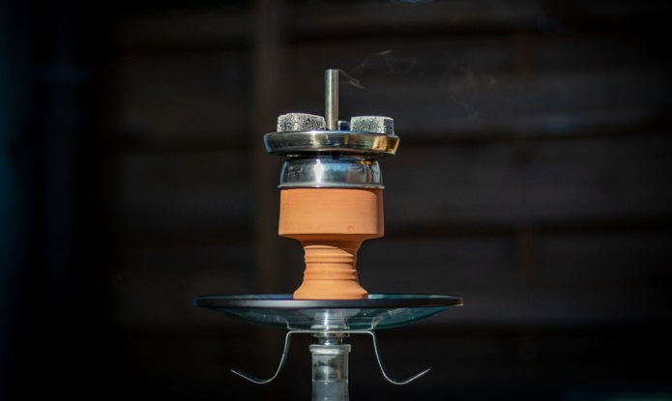](https://moe-belgorod.ru/media_new/1/7/5/5/4/4/4/material_1098569/original_photo-thumb_1920.jpg)**

Фото: pixabay.com

В Белгороде из-за кальяна вспыхнул автомобиль

В Белгороде случился необычный пожар. В спальном районе из-за кальяна вспыхнула машина.

О случившемся сообщил телеграм-канал «Белгород №1». По данным источника, пожар произошел вчера, 12 июля, в микрорайоне «Новая Жизнь».

На вызов приехали сотрудники профильных служб. Позже удалось установить предполагаемую причину возгорания. Ею оказался уголь от кальяна, который забыли потушить и положили в багажник.  
Подробнее: <https://moe-belgorod.ru/news/incidents/1098569>

[**https://moe-belgorod.ru/news/incidents/1098569**](https://moe-belgorod.ru/news/incidents/1098569)

**Невыносимая жара задержится в Белгородской области еще на один день**

Синоптики обещают до +34

15:56, сегодня

[Погода](https://moe-belgorod.ru/news/41)

0245

* **[](https://moe-belgorod.ru/media_new/1/7/5/5/4/2/6/material_1098566/original_photo-thumb_1920.jpg)**

Фото: pixabay.com

Невыносимая жара задержится в Белгородской области еще на один день

Невыносимая жара задержится в Белгородской области еще на один день. Такие данные приводит сервис «Яндекс. Погода».

По данным источника, аномальные температуры ожидаются завтра, 14 июля. Синоптики обещают до 34 положительных градусов и едва заметный ветер.

Сотрудники МЧС просят жителей региона следить за своим самочувствием и соблюдать правила безопасности. Гражданам рекомендуют отказаться от поездок в лесополосы, разведения костров и отдыха на солнце в самые жаркие часы.  
Подробнее: <https://moe-belgorod.ru/news/weather/1098566>

[**https://moe-belgorod.ru/news/weather/1098566**](https://moe-belgorod.ru/news/weather/1098566)

**Белгородских водителей просят быть внимательными в жару**

По прогнозам синоптиков, аномально жаркая погода в регионе продлится в течение недели

13:57, сегодня

[Город](https://moe-belgorod.ru/news/3)

0100

* **[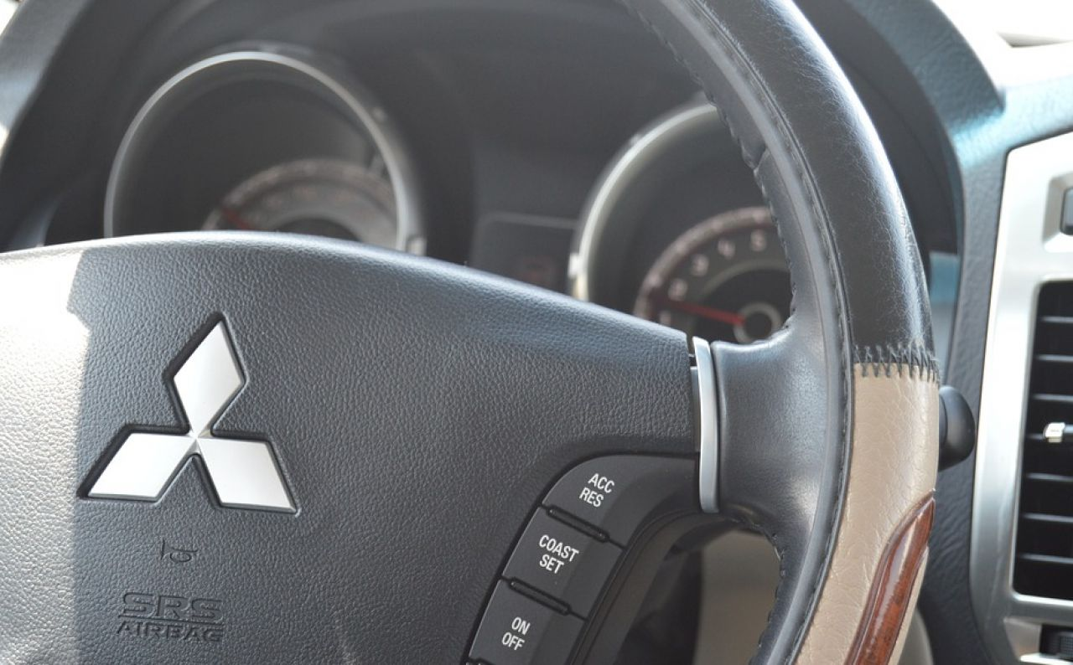](https://moe-belgorod.ru/media_new/1/7/5/5/3/9/5/material_1098549/original_photo-thumb_1920.jpg)**

Фото: pixabay.com

Белгородских водителей просят быть внимательными в жару

Повышенная температура несёт в себе ряд опасностей для участников дорожного движения, поэтому сотрудники ГИБДД просят водителей в эти дни быть особо внимательными на дороге.

Необходимо внимательно следить за состоянием своего здоровья, если присутствует головокружение, слабость, сильная головная боль, то следует остановиться. Также от жары возможны резкие перепады давления, поэтому нужно обязательно возить с собой соответствующие медикаменты. Ни в коем случае нельзя оставлять в салоне автомобиля детей и домашних животных.

На парковке надо ставить автомобиль в тень либо закрывать лобовое стекло специальным экраном, а приборную панель — полотенцем или тканью. Если автомобиль долго стоял на солнце, то начинать движение необходимо только после проветривания салона.

Госавтоинспекция напоминает, что все участники дорожного движения, попавшие в трудную ситуацию на дороге, могут круглосуточно обращаться к сотрудникам ГИБДД как на дороге, так и по телефону дежурной части 8 (4722) 26-42-30 или 352-832.  
Подробнее: <https://moe-belgorod.ru/news/city/1098549>

[**https://moe-belgorod.ru/news/city/1098549**](https://moe-belgorod.ru/news/city/1098549)

**Белгороде на пляже спасли тонущую девочку**

Инцидент случился на «Пескарьере»

13:01, сегодня

[Происшествия](https://moe-belgorod.ru/news/1)

0351

* **[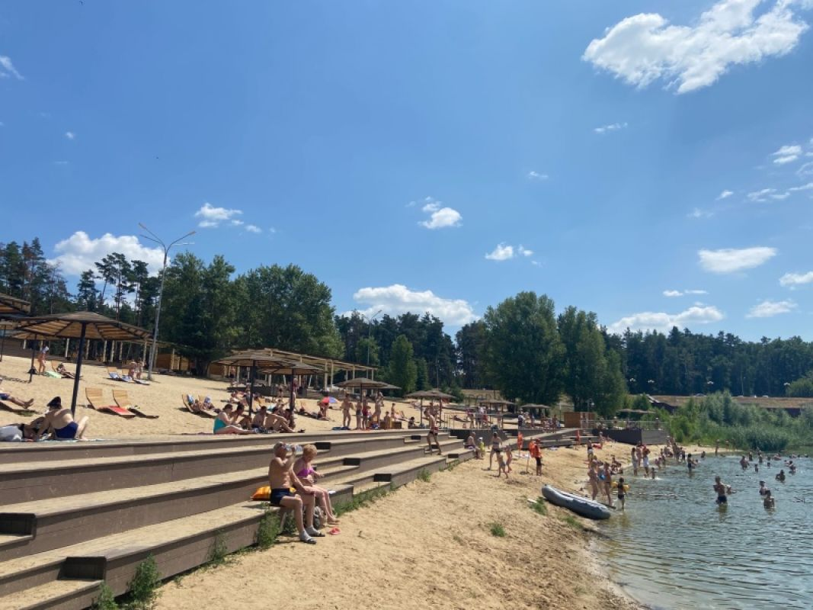](https://moe-belgorod.ru/media_new/1/7/5/5/3/9/3/material_1098547/original_photo-thumb_1920.jpg)**

Фото: 31.mchs.gov.ru

В Белгороде на пляже спасли тонущую девочку

В Белгороде на пляже едва не утонула девочка. Об этом сообщает пресс-служба регионального ГУ МЧС.

По данным источника, инцидент случился вчера, 12 июля, на «Пескарьере». Ребенок заплыл за границу детской купальни и начал тонуть.

К счастью, на пляже дежурили спасатели. Они помогли 10-летней школьнице выбраться на берег. Медицинская помощь девочке не понадобилась.  
Подробнее: <https://moe-belgorod.ru/news/incidents/1098547>

[**https://moe-belgorod.ru/news/incidents/1098547**](https://moe-belgorod.ru/news/incidents/1098547)

**В Белгородской области на ребенке загорелась одежда**

Мальчик попал в больницу после неудачной шалости

09:59, сегодня

[Происшествия](https://moe-belgorod.ru/news/1)

0487

* **[](https://moe-belgorod.ru/media_new/1/7/5/5/3/4/1/material_1098510/original_photo-thumb_1920.jpg)**

Фото: pixabay.com

В Белгородской области на ребенке загорелась одежда

В Белгородской области ребенок оказался в больнице из-за неосторожного обращения с огнем. Об этом сообщает пресс-служба регионального ГУ МЧС.

По данным ведомства, инцидент случился 10 июля в селе Алексеевка Корочанского района. Тревожный звонок поступил в службу спасения в 23:07, после чего на место происшествия выехал дежурный караул пожарно-спасательной части № 25 и добровольной пожарной команды села Бехтеевка.

Пострадавшим стал 16-летний мальчик. Из-за неудачной шалости на подростке вспыхнула одежда.

Что именно сделал ребенок и в каком состоянии он находится, пока остается неизвестным. Но спасатели утверждают, что чаще всего такие ситуации происходят из-за того, что родители не могут организовать безопасный досуг для своих детей.  
Подробнее: <https://moe-belgorod.ru/news/incidents/1098510>

[**https://moe-belgorod.ru/news/incidents/1098510**](https://moe-belgorod.ru/news/incidents/1098510)

**4725.ru**

# Росгидромет: Жара поставит новые рекорды

*Сегодня, 08.32     Жизнь*

[**redaktor**](http://4725.ru/profile/redaktor.html)

**0**

был сегодня в 10:43



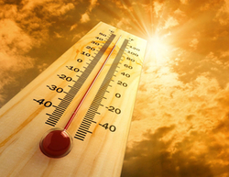

Facebook

Twitter

Мой мир

Вконтакте

Одноклассники

Google+

Похоже, погодка последних дней начинает приводить в некоторое смущение даже самых теплолюбивых. Отметка в 30 градусов пересекается термометрами уже с утра, в то время, когда обычно можно чувствовать приятную свежесть после ночной прохлады. И в течение этой недели надеяться на снижение температуры не приходится. В Гидрометцентре предупреждают: на территории Центрального федерального округа (а значит, и в Белгородской области тоже) жара будет усиливаться.

По словам синоптика Екатерины Рязановой, на грядущей неделе в Москве температура воздуха будет значительно выше климатической нормы. Аномальная для этих широт жара стоит уже сейчас, и снижения пока не ожидается.

Это очень нестандартная, нетипичная ситуация. Последний раз температура эту климатическую отметку в плюс 33 градуса превышала в 1950 году. И с 13 по 16 июля мы как раз ждём обновлённые рекорды, которые будут принадлежать 2021 году

– говорит специалист.

Спасатели в очередной раз просят внимательно относиться к такой погоде и помнить, что каждый в такой ситуации рискует: на суше запросто можно получить тепловой удар, а на воде – утонуть. К сожалению, статистика по региону говорит о том, что многие пренебрегают своей безопасностью.

Отдыхайте только на официально разрешённых пляжах и будьте здоровы!

[**http://4725.ru/news/jizn/07/2021/1360759514.html**](http://4725.ru/news/jizn/07/2021/1360759514.html)

**31.мвд.рф**

# Информация о ДТП на территории Белгородской области

Сегодня 10:39

12 июля на территории области совершено 2 дорожно-транспортных происшествия, в результате которых 2 человека получили телесные повреждения.

**Виды ДТП:**

- наезд на велосепидиста — 1;

- столкновение — 1.

**Старооскольский городской округ**

По предварительным данным,в 09 часов 50 минут на 19 км автодороги «Магистраль 1-1» 33-летняя женщина, управляя автомобилем «ВАЗ-21102», при выезде со второстепенной дороги на проспект Алексея Угарова, совершила наезд на 38-летнего велосипедиста. В результате дорожно-транспортного происшествия велосипедист получил телесные повреждения.

**Шебекинский городской округ**

По предварительным данным,в 11 часов 15 минут 37-летний водитель, управляя автомобилем «Шкода», двигаясь по улице Ржевское шоссе, в районе дома №5 г. Шебекино, при развороте не убедился в его безопасности и допустил столкновение с автомобилем «Киа» под управлением 41-летнего водителя. В результате дорожно-транспортного происшествия 70-летняя пассажирка автомобиля «Киа» получила телесные повреждения.

[**https://31.xn--b1aew.xn--p1ai/news/item/25005197/**](https://31.xn--b1aew.xn--p1ai/news/item/25005197/)

**гибдд.рф**

## Информация о ДТП на территории Белгородской области

Июль, 13  09:00

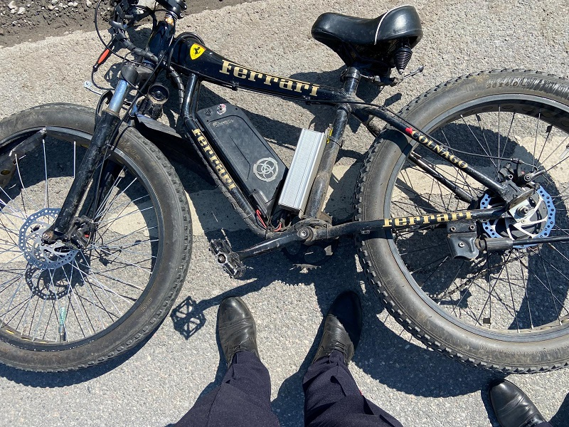

12 июля на территории области совершено 2 дорожно-транспортных происшествия, в результате которых 2 человека получили телесные повреждения.

**Виды ДТП:**

- наезд на велосепидиста-1;

- столкновение – 1.

**Старооскольский городской округ**

По предварительным данным,в 09 часов 50 минут на 19 км автодороги «магистраль 1-1» 33-летняя женщина, управляя автомобилем «Ваз 21102», при выезде со второстепенной дороги на проспект Алексея Угарова, совершила наезд на 38-летнего велосипедиста. В результате дорожно-транспортного происшествия велосипедист получил телесные повреждения.

**Шебекинский городской округ**

По предварительным данным,в 11 часов 15 минут 37-летний водитель, управляя автомобилем «Шкода», двигаясь по улице Ржевское шоссе, в районе дома №5 г. Шебекино, при развороте не убедился в его безопасности и допустил столкновение с автомобилем «Киа» под управлением 41-летнего водителя. В результате дорожно-транспортного происшествия 70-летняя пассажирка автомобиля «Киа» получила телесные повреждения.

[**https://xn--90adear.xn--p1ai/r/31/news/item/25005097**](https://xn--90adear.xn--p1ai/r/31/news/item/25005097)

**go31.ru**

# В Белгороде иномарка вспыхнула на ходу

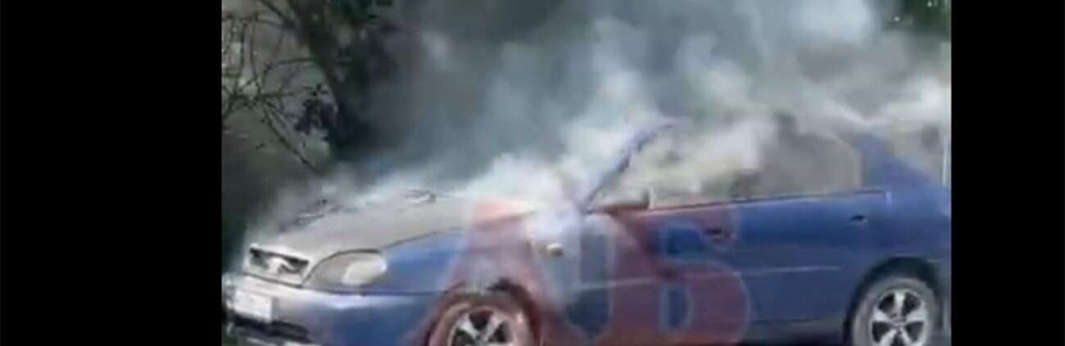

**16:48, 13 июля**

видео

[Происшествия](https://www.go31.ru/news/cat/5)

[1](https://www.go31.ru/news/3153112/v-belgorode-inomarka-vspyhnula-na-hodu#comments)

Машина загорелась в час дня, 13 июля, на улице Магистральной. Тушили пожар 10 человек.

Пожар произошёл в салоне автомобиля «Шевроле Ланос». Прибывшие на место пожарные потушили огонь за считанные минуты. Всего в ликвидации пожара участвовали 10 человек, в том числе 4 от МЧС. Жертв нет.

В сообществе во ВКонтакте «Авто Белгород» появилось видео горящей машины. На нём заметно, как сперва из салона и из-под капота валит черный дым, а затем машину охватывает пламя. Причину такого бурного возгорания в МЧС пока не называют.

[**https://www.go31.ru/news/3153112/v-belgorode-inomarka-vspyhnula-na-hodu**](https://www.go31.ru/news/3153112/v-belgorode-inomarka-vspyhnula-na-hodu)

# На пляже Белгорода спасли ребёнка

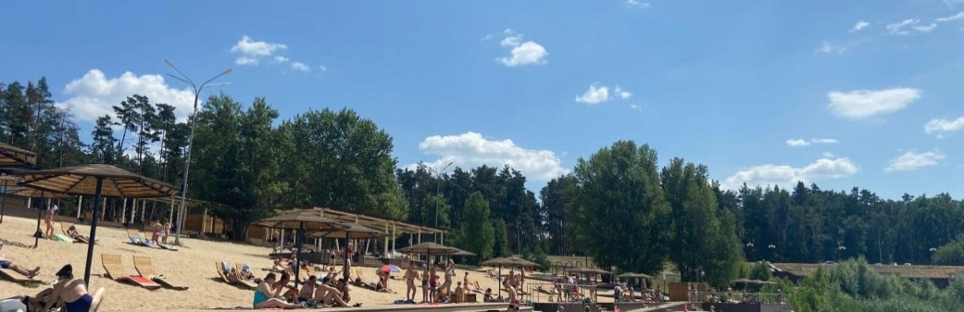

**12:38, 13 июля**

происшествие

[Происшествия](https://www.go31.ru/news/cat/5)

[8](https://www.go31.ru/news/3152746/na-plaze-belgoroda-spasli-rebenka#comments)

Go31.ru

В Белгороде 12 июля на пляже «Пескарьер» спасли тонущего ребёнка.

Как рассказали в региональном управлении МЧС, в полдень на пульт дежурного диспетчера поступило сообщение о происшествии на водном объекте. Как выяснилось, 9-летняя девочка выплыла за границу детской купальной зоны и начала тонуть. Ребёнка спасли.

К счастью, медицинская помощь девочке не понадобилась.

[**https://www.go31.ru/news/3152746/na-plaze-belgoroda-spasli-rebenka**](https://www.go31.ru/news/3152746/na-plaze-belgoroda-spasli-rebenka)

# В Старом Осколе автомобилистка сбила велосипедиста

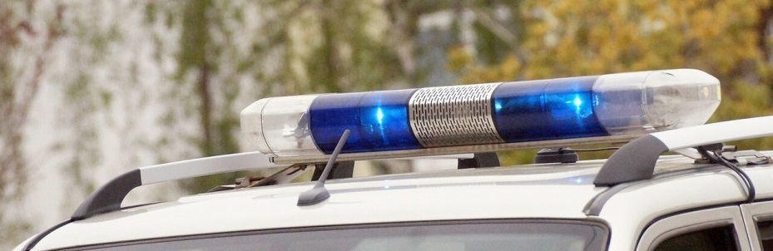

**12:32, 13 июля**

дтп

[Происшествия](https://www.go31.ru/news/cat/5)

[6](https://www.go31.ru/news/3152737/v-starom-oskole-avtomobilistka-sbila-velosipedista#comments)

Go31.ru

На дорогах белгородской области 12 июля произошло ***2 ДТП*** с пострадавшими.

Как сообщили в Госавтоинспекции, в Старом Осколе 33-летняя женщина, управляя автомобилем ВАЗ,  при выезде со второстепенной дороги на проспект Алексея Угарова, сбила 38-летнего велосипедиста.

Ещё одно ДТП произошло в Шебекине. там на Ржевском шоссе 37-летний водитель «Шкоды» столкнулся с «Киа» под управлением 41-летнего мужчины. В аварии пострадала 70-летняя пассажирка «Киа».

[**https://www.go31.ru/news/3152737/v-starom-oskole-avtomobilistka-sbila-velosipedista**](https://www.go31.ru/news/3152737/v-starom-oskole-avtomobilistka-sbila-velosipedista)

# Из белгородского Metro из-за пожара эвакуировали 30 человек



**12:09, 13 июля**

пожар

[Происшествия](https://www.go31.ru/news/cat/5)

[7](https://www.go31.ru/news/3152696/iz-belgorodskogo-metro-iz-za-pozara-evakuirovali-30-celovek#comments)

Go31.ru

В Белгороде из торгового центра Metro Cash & Carry из-за пожара эвакуировали 30 человек. О происшествии сообщили в региональном управлении МЧС.

В главном спасательном ведомстве региона рассказали, что утром 10 июля огонь вспыхнул в электрощитовой секции шин № 1. Пламенем оказались объяты провода отходящей линии. Из-а сильного задымления из здания эвакуировали 30 человек. Никто из них не пострадал.

По предварительной версии, причиной пожара стала неправильная эксплуатация электрооборудования.

[**https://www.go31.ru/news/3152696/iz-belgorodskogo-metro-iz-za-pozara-evakuirovali-30-celovek**](https://www.go31.ru/news/3152696/iz-belgorodskogo-metro-iz-za-pozara-evakuirovali-30-celovek)

# Под Белгородом подросток получил ожоги из-за шалости с огнём



**11:15, 13 июля**

происшествие

[Происшествия](https://www.go31.ru/news/cat/5)

[9](https://www.go31.ru/news/3152625/pod-belgorodom-podrostok-polucil-ozogi-iz-za-salosti-s-ognem#comments)

Go31.ru

ЧП произошло в субботу вечером в селе Алексеевка Корочанского района.

Звонок о происшествии поступил в Службу спасения в 23 часа. Что именно произошло, непонятно. Известно только, что дети баловались с огнём, и один из них случайно поджёг на себе одежду.

Пострадавшего 15-летнего парня госпитализировали.

[**https://www.go31.ru/news/3152625/pod-belgorodom-podrostok-polucil-ozogi-iz-za-salosti-s-ognem**](https://www.go31.ru/news/3152625/pod-belgorodom-podrostok-polucil-ozogi-iz-za-salosti-s-ognem)

**mirbelogorya.ru**

## [Аномальная жара в Белгородской области продержится до конца недели](https://mirbelogorya.ru/region-news/61-belgorodskaya-oblast-news/42302-anomalnaya-zhara-v-belgorodskoj-oblasti-proderzhitsya-v-regione-do-kontsa-nedeli.html)

Раздел: [Белгородская область](https://mirbelogorya.ru/region-news/61-belgorodskaya-oblast-news.html)

Опубликовано: 13.07.2021 17:56

Автор: Юлия Рожкова, Елена Зачепа

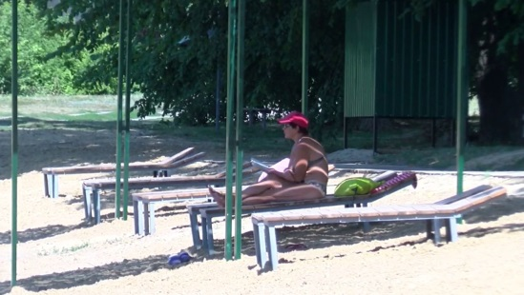Фото: «Мир Белогорья»МЧС предупреждает: аномальная жара, по прогнозам синоптиков, продержится в регионе до конца недели. Столбики термометров поднимутся до 37 градусов тепла. В это время горожанам советуют пить больше воды, носить головные уборы и не находиться долгое время на солнце.

Но многие забывают: такая погода влияет не только на самочувствие людей, но и увеличивает риск возникновения пожаров. Один незатушенный костёр или даже окурок может привести к трагедии. Сейчас в регионе установлен четвёртый класс пожароопасности из пяти возможных.

«Вводятся определённые ограничения граждан на пребывание в лесах и разведение костров. И также за это предусмотрена административная ответственность. А если наступят негативные явления, связанные с крупным ущербом, вследствие палов сухой растительности и уничтожения имущества граждан, то возможна и уголовная ответственность», – сказал заместитель начальника ГУ МЧС России по Белгородской области по антикризисному управлению **Владимир Кудренко**.

[**https://mirbelogorya.ru/region-news/61-belgorodskaya-oblast-news/42302-anomalnaya-zhara-v-belgorodskoj-oblasti-proderzhitsya-v-regione-do-kontsa-nedeli.html**](https://mirbelogorya.ru/region-news/61-belgorodskaya-oblast-news/42302-anomalnaya-zhara-v-belgorodskoj-oblasti-proderzhitsya-v-regione-do-kontsa-nedeli.html)

## [На городских пляжах Белгорода начали проводить бесплатные уроки плавания](https://mirbelogorya.ru/region-news/37-belgorod/42290-na-gorodskikh-plyazhakh-belgoroda-nachali-provodit-besplatnye-uroki-plavaniya.html)

Раздел: [Белгород](https://mirbelogorya.ru/region-news/37-belgorod.html)

Опубликовано: 13.07.2021 14:32

Автор: Сергей Черкашин, Елена Зачепа

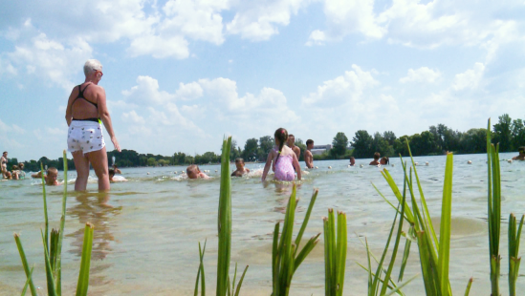Фото: «Мир Белогорья»Каждые выходные до конца лета тренеры-преподаватели будут обучать детей плаванию на пляжах Белгорода: Центральном и Левобережном. Это бесплатная услуга, которая поможет ребёнку увереннее чувствовать себя на воде, а значит, безопасно отдыхать.

«Мы не ставим перед собой задачу научить их плавать, это невозможно за короткие часы, но научиться держаться на воде, научиться вести себя в случае, если чувствуешь себя неуверенно», – рассказала руководитель управления образования администрации г. Белгорода **Ирина Гричаникова**.

Это и есть задача тренеров-преподавателей и волонтёров из детской-юношеской спортивной школы № 2, отделения плавания Дворца детского творчества и учреждения дополнительного образования «Ровесник». Места для купания выделены, глубина не превышает одного метра – все нормы соблюдены.

«Дети под контролем людей, которые профессионально занимаются обучением плаванию. Это самое главное. Когда ребёнок под контролем — это залог безопасности, это надо понимать всем взрослым, родителям», — подчеркнул начальник управления ГОЧС г. Белгорода **Виктор Баранов**.

Учатся и взрослые, подсмотрев за профессионалами, некоторые сами тренируют своих детей.

Уроки плавания на Центральном и Левобережном пляжах будут проходить до конца лета каждые выходные, с 12:00 до 14:00, причём совершенно бесплатно.

[**https://mirbelogorya.ru/region-news/37-belgorod/42290-na-gorodskikh-plyazhakh-belgoroda-nachali-provodit-besplatnye-uroki-plavaniya.html**](https://mirbelogorya.ru/region-news/37-belgorod/42290-na-gorodskikh-plyazhakh-belgoroda-nachali-provodit-besplatnye-uroki-plavaniya.html)

**oskol.city**

# Белгородские спасатели вытащили из воды тонущего ребёнка

СЕГОДНЯ, 16:40 [ПРОИСШЕСТВИЯ](https://oskol.city/news/incidents/)

18 0

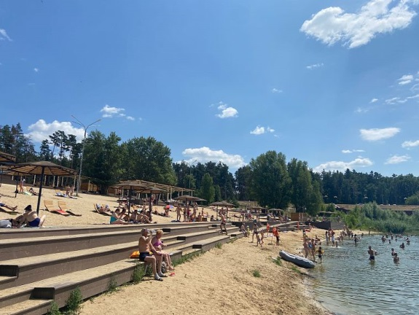

Фото:ГУ МЧС по Белгородской области

Белгородские спасатели вытащили из воды тонущего ребёнка. Инцидент произошёл на днём понедельника, 12 июня, на пляже «Пескарьер». Об этом сообщили в пресс-службе ГУ МЧС по Белгородской области.

Сотрудники водно-спасательной службы МКУ «УГОЧС города Белгород» помогли 10-летней девочке. Школьница заплыла за границу детской купальни и начала тонуть, уточнили в МЧС. К счастью, медицинская помощь девочке не понадобилась.

Спасатели в очередной раз напомнили жителям Белгородской области, что дети нуждаются в постоянном наблюдении во время отдыха у воды – будь то бассейн, пляж, озеро. Ни в коем случае нельзя оставлять ребенка без присмотра даже на минуту.  
Источник: <https://oskol.city/news/incidents/77736/>

[**https://oskol.city/news/incidents/77736/**](https://oskol.city/news/incidents/77736/)

**prostor31.ru**

14:02, 13 июля 2021

 135

# Белгородские спасатели напомнили о правилах безопасности в жаркую погоду

Фото: [pixabay.com](http://pixabay.com/)

Нужно ограничить нахождение на улице в период максимальной солнечной активности с 11:00 до 17:00.

**Тематика**

Безопасность

**Категория**

Новость

**Городской округ**

Губкинский

Сотрудники Белгородского Управления МЧС предупредили жителей региона о возвращении жаркой погоды. Как сообщили на сайте ведомства, температура в ближайшие дни поднимется до **32 градусов**.

Способность справляться с жарой у каждого человека индивидуальная и зависит от адаптационных возможностей организма. Однако, существует ряд рекомендаций, соблюдая которые, человек может обезопасить себя. Главное управление МЧС России по Белгородской области рекомендует жителям региона выполнять некоторые из них.

В знойные дни следует носить лёгкую, свободную одежду из натуральных тканей, обязательно надевать головные уборы и носить с собой бутылочку с водой. В дни с повышенной температурой воздуха важно стараться не находиться на улице долгое время, особенно в период максимальной солнечной активности с 11:00 до 17:00.

Охладиться можно с помощью кондиционера, но рекомендуется настраивать его таким образом, чтобы температура в помещении отличалась от температуры на улице не более чем на **10 градусов**. Иначе есть риск простуды.

Ещё одно хорошее средство в жару – контрастный душ. Можно принимать его утром и вечером.

В жаркую погоду организм усиленно теряет влагу — водный баланс нарушается. Следовательно, важно пить больше. Очень хорош в жару горячий зелёный чай. Он отлично утоляет жажду и регулирует теплообмен. Не стоит употреблять спиртные напитки — они способствуют перегреву организма.

Особое внимание в жару необходимо уделить детям. Их организм особо чувствителен к повышенной температуре окружающей среды. Симптомы перегрева ребёнка – покраснение кожи, повышенная температура, вялость, тошнота, беспричинные капризы, частое дыхание с одышкой, судороги и даже обморок. При первых проявлениях этих симптомов с него необходимо снять одежду, уложить в горизонтальное положение, протереть всё тело влажной салфеткой или смоченной в воде тканью и обязательно поить каждые**5–10 минут**. При потере сознания незамедлительно вызвать скорую помощь.

Все перечисленные симптомы наблюдаются и при тепловом или солнечном ударе у взрослых. Поэтому, пострадавшего необходимо уложить в прохладном месте, на голову – холодный компресс. Если он в сознании, дать ему обильное питьё, если нет – приводить в чувство с помощью нашатырного спирта и ждать приезда бригады врачей.

При возникновении чрезвычайной ситуации необходимо звонить по телефонам: **101** или **112**. Звонки принимаются бесплатно и круглосуточно.

[**https://prostor31.ru/vse-publikacii/10902.html**](https://prostor31.ru/vse-publikacii/10902.html)

**belgorod.monavista.ru**

**СЕГОДНЯ 13 ИЮЛЯ, 16:31**

# На белгородском пляже спасли тонувшую десятилетнюю девочку

[БЕЛГОРОД](https://belgorod.monavista.ru/)

# ДЕЛИСЬ

* [FB](http://www.facebook.com/sharer.php?u=https://belgorod.monavista.ru/news/4320217/)
* [TWEET](http://twitter.com/intent/tweet?url=https://belgorod.monavista.ru/news/4320217/&text=%D0%9D%D0%B0%20%D0%B1%D0%B5%D0%BB%D0%B3%D0%BE%D1%80%D0%BE%D0%B4%D1%81%D0%BA%D0%BE%D0%BC%20%D0%BF%D0%BB%D1%8F%D0%B6%D0%B5%20%D1%81%D0%BF%D0%B0%D1%81%D0%BB%D0%B8%20%D1%82%D0%BE%D0%BD%D1%83%D0%B2%D1%88%D1%83%D1%8E%20%D0%B4%D0%B5%D1%81%D1%8F%D1%82%D0%B8%D0%BB%D0%B5%D1%82%D0%BD%D1%8E%D1%8E%20%D0%B4%D0%B5%D0%B2%D0%BE%D1%87%D0%BA%D1%83)
* [ VK](https://vk.com/share.php?title=%D0%9D%D0%B0%20%D0%B1%D0%B5%D0%BB%D0%B3%D0%BE%D1%80%D0%BE%D0%B4%D1%81%D0%BA%D0%BE%D0%BC%20%D0%BF%D0%BB%D1%8F%D0%B6%D0%B5%20%D1%81%D0%BF%D0%B0%D1%81%D0%BB%D0%B8%20%D1%82%D0%BE%D0%BD%D1%83%D0%B2%D1%88%D1%83%D1%8E%20%D0%B4%D0%B5%D1%81%D1%8F%D1%82%D0%B8%D0%BB%D0%B5%D1%82%D0%BD%D1%8E%D1%8E%20%D0%B4%D0%B5%D0%B2%D0%BE%D1%87%D0%BA%D1%83&url=https://belgorod.monavista.ru/news/4320217/)
* [ПЕЧАТЬ](https://belgorod.monavista.ru/news/4320217/)

На пляже областного центра «Пескарьер» сезонные спасатели спасли ребенка. Об этом сообщили в региональном МЧС.

В полдень, 12 июня, на пляже Белгорода случилось происшествие: девочка 2011 года рождения заплыла за границу детской купальни, не справилась с массивом воды и начала...

[**https://belgorod.monavista.ru/news/4320217/**](https://belgorod.monavista.ru/news/4320217/)

**СЕГОДНЯ 13 ИЮЛЯ, 12:00**

# Информация о ДТП на территории Белгородской области

[БЕЛГОРОД](https://belgorod.monavista.ru/)

# ДЕЛИСЬ

* [FB](http://www.facebook.com/sharer.php?u=https://belgorod.monavista.ru/news/4319501/)
* [TWEET](http://twitter.com/intent/tweet?url=https://belgorod.monavista.ru/news/4319501/&text=%D0%98%D0%BD%D1%84%D0%BE%D1%80%D0%BC%D0%B0%D1%86%D0%B8%D1%8F%20%D0%BE%20%D0%94%D0%A2%D0%9F%20%D0%BD%D0%B0%20%D1%82%D0%B5%D1%80%D1%80%D0%B8%D1%82%D0%BE%D1%80%D0%B8%D0%B8%20%D0%91%D0%B5%D0%BB%D0%B3%D0%BE%D1%80%D0%BE%D0%B4%D1%81%D0%BA%D0%BE%D0%B9%20%D0%BE%D0%B1%D0%BB%D0%B0%D1%81%D1%82%D0%B8)
* [ VK](https://vk.com/share.php?title=%D0%98%D0%BD%D1%84%D0%BE%D1%80%D0%BC%D0%B0%D1%86%D0%B8%D1%8F%20%D0%BE%20%D0%94%D0%A2%D0%9F%20%D0%BD%D0%B0%20%D1%82%D0%B5%D1%80%D1%80%D0%B8%D1%82%D0%BE%D1%80%D0%B8%D0%B8%20%D0%91%D0%B5%D0%BB%D0%B3%D0%BE%D1%80%D0%BE%D0%B4%D1%81%D0%BA%D0%BE%D0%B9%20%D0%BE%D0%B1%D0%BB%D0%B0%D1%81%D1%82%D0%B8&url=https://belgorod.monavista.ru/news/4319501/)
* [ПЕЧАТЬ](https://belgorod.monavista.ru/news/4319501/)

12 июля на территории области совершено 2 дорожно-транспортных происшествия, в результате которых 2 человека получили телесные повреждения.

\n

Виды ДТП:

\n

- наезд на велосепидиста-1;

\n

- столкновение – 1.

\n

Старооскольский городской округ

\n

По...

[**https://belgorod.monavista.ru/news/4319501/**](https://belgorod.monavista.ru/news/4319501/)

**СЕГОДНЯ 13 ИЮЛЯ, 11:31**

# В Шебекино из колодца спасли двух собак

[БЕЛГОРОД](https://belgorod.monavista.ru/)

# ДЕЛИСЬ

* [FB](http://www.facebook.com/sharer.php?u=https://belgorod.monavista.ru/news/4319421/)
* [TWEET](http://twitter.com/intent/tweet?url=https://belgorod.monavista.ru/news/4319421/&text=%D0%92%C2%A0%D0%A8%D0%B5%D0%B1%D0%B5%D0%BA%D0%B8%D0%BD%D0%BE%20%D0%B8%D0%B7%C2%A0%D0%BA%D0%BE%D0%BB%D0%BE%D0%B4%D1%86%D0%B0%20%D1%81%D0%BF%D0%B0%D1%81%D0%BB%D0%B8%20%D0%B4%D0%B2%D1%83%D1%85%20%D1%81%D0%BE%D0%B1%D0%B0%D0%BA)
* [ VK](https://vk.com/share.php?title=%D0%92%C2%A0%D0%A8%D0%B5%D0%B1%D0%B5%D0%BA%D0%B8%D0%BD%D0%BE%20%D0%B8%D0%B7%C2%A0%D0%BA%D0%BE%D0%BB%D0%BE%D0%B4%D1%86%D0%B0%20%D1%81%D0%BF%D0%B0%D1%81%D0%BB%D0%B8%20%D0%B4%D0%B2%D1%83%D1%85%20%D1%81%D0%BE%D0%B1%D0%B0%D0%BA&url=https://belgorod.monavista.ru/news/4319421/)
* [ПЕЧАТЬ](https://belgorod.monavista.ru/news/4319421/)

Жалобный лай животных услышали прохожие на улице Московской.

Просьба помочь собакам поступила в службу спасения вчера, 12 июля, в 19:38. Жители Шебекино услышали жалобный лай, пошли на звук и в расположенном неподалёку канализационном колодце обнаружили двух собак, сообщили в пресс-службе...

[**https://belgorod.monavista.ru/news/4319421/**](https://belgorod.monavista.ru/news/4319421/)

**vremya31.ru**

# Белгородец пострадал при взрыве в Геленджике

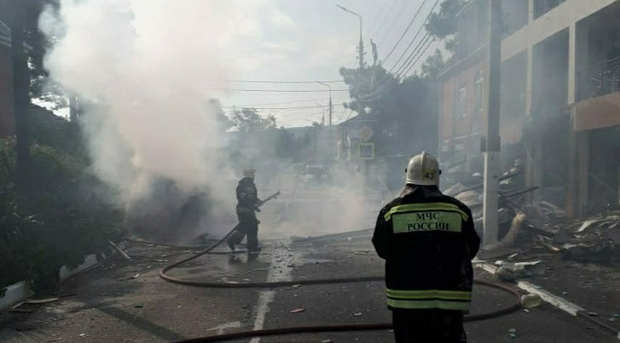Фото: ГУ МЧС России по Краснодарскому краю

31-летний мужчина находится в больнице. У него ожоги I степени и множественные ранения.

Белгородец пострадал при взрыве в гостинице в Геленджике. По информации [БелПрессы](https://www.belpressa.ru/accidents/chp/38133.html) 31-летний мужчина госпитализирован с ожогом I степени и множественными ранениями.

Напомним, сегодня **13 июля**около 8 часов утра в четырёхэтажной частной гостинице «Азария» в Геленджике произошёл взрыв. На первом этаже здания обрушились перекрытия и стены. Пять близлежащих зданий пострадали от взрыва. По предварительным данным, причиной взрыва могла стать **неисправность газового оборудования**.

Как сообщили в МЧС России по Краснодарскому краю, во время взрыва погиб один человек, пятеро получили ранения.

[**https://vremya31.ru/news/9651.html**](https://vremya31.ru/news/9651.html)